UNIVERZITA PALACKÉHO V OLOMOUCI
PEDAGOGICKÁ FAKULTA
Katedra matematiky

Diplomová práce

Programovatelná digitální didaktická pomůcka ProBot ve výuce matematiky na 2. stupni ZŠ

Bc. Blanka Tomancová

Olomouc 2024 Vedoucí práce: Mgr. David Nocar, Ph. D

Prohlášení
Prohlašuji, že jsem závěrečnou práci vypracovala samostatně. Veškerou literaturu a další zdroje, z nichž jsem čerpala, uvádím v seznamu použité literatury a zdrojů.
V Olomouci dne …................ …........................................................

Poděkování
Chtěla bych poděkovat především Mgr. Davidu Nocarovi, Ph. D, vedoucímu mé diplomové práce, za odborné vedení a cenné připomínky. Dále bych také chtěla poděkovat své rodině za podporu při mém studiu. Poděkování také patří všem, kteří přispěli svými radami či povzbuzením.

Anotace
Diplomová práce „Programovatelná digitální didaktická pomůcka ProBot ve výuce matematiky na 2. stupni ZŠ“ se skládá ze čtyř částí. První, druhá a třetí část je zaměřena na seznámení s digitálními technologiemi ve školství a s digitální programovatelnou pomůckou ProBot a softwarem Probotix. Je zde také vytipování vhodného učiva dle RVP ZV vyučovaného pomocí programovatelné digitální didaktické pomůcky ProBot a seznámení s ním.
Poslední část je sestavena z příkladů, které mohou být použity především v hodinách matematiky, ve kterých lze využít digitální didaktickou pomůcku ProBot.

Klíčová slova
digitální technologie, digitální gramotnost, matematická gramotnost, sbírka příkladů, úhel, digitální didaktická pomůcka ProBot

Anotace v angličtině
The thesis "Programmable Digital Didactic aid ProBot in the teaching of mathematics at elementary school" consists of four parts. The first, second, and third parts focus on introducing digital technologies in education and the digital programmable aid ProBot along with the Probotix software. It also includes the selection of suitable curriculum according to the Framework Educational Program for Elementary Education taught using the programmable digital didactic aid ProBot and familiarization with it.
The last part is composed of examples that can be used primarily in mathematics classes, where the digital didactic aid ProBot can be utilized.

Klíčová slova v angličtině
Digital technology, digital literacy, mathematical literacy, collection of examples, angle, digital didactic aid ProBot

Obsah
Úvod 6
1. Digitální technologie ve školství 8
2. Robotické autíčko Pro-bot 10
2.1 Programování autíčka Pro-Bot 11
2.2 Simulační software Probotix 13
3. Programovatelná digitální pomůcka Pro-Bot a její využití na základní škole 14
3.1 Úhel a jeho velikost 16
3.2 Úhly v trojúhelníku 18
3.3 Úhly ve čtyřúhelníku 19
3.3.1 Čtverec a obdélník 19
3.3.2 Rovnoběžník 19
3.3.3 Lichoběžník 20
3.4 Mnohoúhelník 20
3.4.1 Pravidelný mnohoúhelník 21
4. Využití Pro-Bota v matematice 22
4.1 Úhel a jeho velikost 23
4.2 Trojúhelník 29
4.3 Čtyřúhelník 32
4.3.1 Čtverec, obdélník 32
4.3.2 Rovnoběžník 33
4.3.3 Lichoběžník 35
4.4 Mnohoúhelník 37
4.5 Nestandartní aplikační úlohy 39
Závěr 54
Použitá literatura 56

Úvod

Programovatelná digitální pomůcka ProBot spadá mezi moderní technologie. Moderní technologie a jejich využití ve výuce patří mezi velmi aktuální téma. Zavádění digitálních technologií do vzdělávání je téma, o kterém se v českém školství už delší dobu diskutuje.
Moderní technologie se staly běžnou součástí života každého z nás. Děti moderní technologie využívají již od raného věku, technologie jim slouží především pro zábavu, ale také jako nástroj pro komunikaci s vrstevníky. Většina z žáků si již existenci bez technologií nedokáže představit. Technologie však nejsou pouhými nástroji zábavy, nabízí řadu dalších významných způsobů využití.
Vhodně použité digitální technologie dokáží zlepšit efektivitu a kvalitu výuky i domácí přípravy. To však neznamená, že nahradí skutečného učitele. Digitální technologie musíme vnímat jako nástroje či pomůcky, které učitelům (či rodičům) a žákům pomohou dosáhnout cíle, kterého si stanovili. Proto je vždy nutné si promyslet, zda je zvolená technologie (např. tablet či robotická pomůcka) pro dosažení vytyčeného cíle vhodná a zda neexistuje efektivnější nástroj.

Cílem této diplomové práce je seznámení s digitální didaktickou pomůckou ProBot
a simulačního softwaru Probotix a jejich využití v hodinách matematiky na 2. stupni základní školy.
Práce obsahuje výběr vhodných příkladů pro použití programovatelně didaktické pomůcky ProBot a také pracovní listy včetně zařazení do osnov výuky matematiky na 2. stupni ZŠ.
Tato práce by měla sloužit jako opěrný materiál především pro vyučující v hodinách matematiky, ale také jako inspirace v hodinách informatiky. Žáky by tato práce mohla motivovat k učení matematiky formou hry.
Dále díky této práci je možnost rozvíjet matematickou a digitální gramotnost. Naučí se dělat dobře podložené úsudky, díky kterým se z něj stane tvořivý a přemýšlivý člověk.
Diplomová práce se skládá ze čtyř částí. První, druhá a třetí část je zaměřena spíše teoreticky. Slouží k seznámení s digitálními technologiemi ve školství a s digitální programovatelnou pomůckou ProBot a softwarem Probotix. Ale také je zde stručně vypsán současný vzdělávací program (RVP ZV) na našich školách a vytipování vhodného učiva dle RVP ZV vyučovaného pomocí programovatelné digitální didaktické pomůcky ProBot
a seznámení s ním.
Čtvrtá část je sestavena z příkladů, ve kterých lze využít digitální didaktickou pomůcku ProBot. Tyto příklady jsou rozděleny do pěti oblastí, které se v matematice na 2. stupni ZŠ vyučují. Každý příklad obsahuje i řešení.
Pro přehlednost jsou zadání úloh psána obyčejným řezem písma, u řešení úloh je použita kurzíva.
Toto téma diplomové práce jsem si vybrala, protože mám ráda vyučování matematiky zábavnější formou. Ale také proto, že mým druhým oborem, který studuji, je technické
a pracovní činnosti. V rámci tohoto oboru je i využití digitálních didaktických pomůcek ve výuce.

Digitální technologie ve školství

Digitální technologie ve školství naráží na řadu problémů, díky kterým ve školách nejsou v tak velké oblibě. Ale přitom mnoho těchto problémů jsou jen zažité mýty.
Jeden z těchto mýtů je, že digitální technologie jsou neefektivní. Přitom je potřeba jen najít vhodný způsob, jak tuto vzdělávací technologii zařadit do výuky tak, aby byla pro žáky motivující a zároveň měla potřebný vzdělávací efekt. Je však jen na učiteli, jaké technologie
a pro jaké aktivity se rozhodne. Díky vnitřní diferenciaci třídy lze využít efektivní zapojení technologií do výuky. Jedna skupina žáků pracuje s digitální pomůckou a druhé skupině se může věnovat učitel anebo mohou mít jinou samostatnou práci.
Další z problémů, proč se nevyužívají digitální technologie je, že řada učitelů argumentuje tím, že na ně není čas. Učivo sotva zvládají probrat, jsou přetíženi a nemají chuť ani zájem s technologiemi pracovat. Ale technologie by se daly využít jako nástroj
k procvičování či ověřování učiva.
Technologie jsou pro informatiky, to je další z mýtů. Vždyť digitální technologie se dají využívat i v jiných předmětech jako nástroj prezentování či opakování učiva.
Digitální technologie nic nenaučí, jde jen o drahé hračky. Tento názor také spousta učitelů i rodičů zastává, ale děti jsou technologiemi fascinováni a rády s nimi pracují. Výukové programy jsou často připraveny na učení formou hry, ale to z nich nedělá hračky. Toto děti motivuje a my to můžeme využít i při učení.
Další z problémů je, že mnoho učitelů si řekne, že naučit se používat technologie je složité. Ale drtivá většina moderních digitálních vzdělávacích technologií je navržena tak, že ji zvládnou ovládat jak děti, tak i dospělí.
Digitální technologie jsou vyrobeny tak, aby s nimi mohly pracovat i naprostí laici, proto jejich zničení není tak jednoduché. Díky intuitivnímu ovládání jsou vhodné i pro malé děti, které se s nimi učí pracovat experimentováním. Převážná většina technologií je vyrobena natolik odolně, aby v provozu běžné třídy nedošlo ke zničení.
Pořizovací cena těchto digitálních vzdělávacích technologií díky zvyšující se konkurenci klesá. Technologie ve výuce by měly být běžnou součástí ve výuce, neměly by být něco navíc.
Profese, ve kterých probíhá robotizace a automatizace budou potřebovat pracovníky se znalostmi a dovednostmi, schopné robotická zařízení, jak řídit, tak i programovat. Proto je potřeba, aby už i na základních a středních školách bylo možno se s touto problematikou setkat.
Robotické didaktické pomůcky jsou skvělou cestou, jak u dětí nenásilnou formou rozvíjet potřebné znalosti a dovednosti, které jim umožní kvalitně se v budoucnu uplatnit na trhu práce.
Robotické digitální didaktické pomůcky podporují rozvoj logického myšlení, informatického myšlení, kreativity, pro žáky jsou zároveň velkým motivačním faktorem, který dítě aktivizuje, probudí v něm zájem nejenom o samotnou pomůcku, ale také o téma, pro které je zařízení využito. Lze je využít ve více předmětech na prvním i druhém stupni základní školy. Rozvíjejí u dětí schopnost algoritmizace a představivosti. Velkou výhodou těchto pomůcek je to, že je lze snadno přenášet a nejsou vázány na jednu učebnu.

Robotické autíčko ProBot

Programovatelné autíčko ProBot je robotická interaktivní technologie, která navazuje na své předchůdce Bee-Bot a Blue-Bot.
ProBot autíčko však nabízí podstatně více možností – pomocí numerické klávesnice umístěné na hřbetu autíčka a jednoduchého programovacího jazyka Logo můžete snadno volit třeba délku trasy, úhel, o který se autíčko otočí, vytvářet různé druhy smyček apod. Autíčko taktéž obsahuje nárazníkové senzory (přední a zadní nárazníky) a další vylepšení jako např. otvory pro K'Nex stavebnicové moduly, které jsou umístěny nad koly autíčka, světelné čidlo, zvukové čidlo apod.
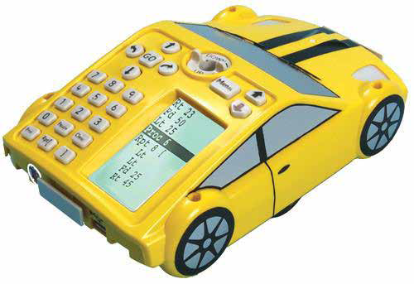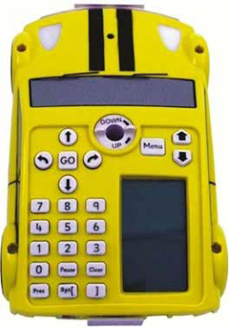
Robotickou pomůcku lze doplnit o popisovač, pomocí kterého můžete snadno a rychle malovat naprogramované geometrické obrazce. Své uplatnění tak najde např. v matematice, informatice, ale i ostatních oborech.
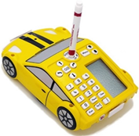

Programování autíčka ProBot

Základní programování autíčka ProBot probíhá prostřednictvím ovládacích šipek a tlačítek umístěných v jeho horní části.
Pomocí šipek ↑ krok dopředu, ↓ krok dozadu, ← otočit vlevo, → otočit vpravo určujeme směr pohybu zařízení. Tlačítko s názvem CLEAR umožňuje vymazat paměť předchozích nastavených kroků. Stisknutím tlačítka PAUSE se autíčko pozastaví přibližně na 1 sekundu. Tlačítko GO spouští naprogramovanou sekvenci základních kroků.
Délka pojezdu autíčka (jeden krok) je ve výchozím nastavení nastavena na 25 cm. Úhel otočení autíčka je ve výchozím nastavení 90°. Počet možných příkazů (kroků) je vice jak 200.
Velkou výhodou autíčka ProBot je LCD panel umístěný na hřbetu autíčka, kde je možné sledovat a případně upravovat naprogramované sekvence kroků. Kurzor blikající
v seznamu zadaných kroků lze posouvat pomocí šipek umístěných nad vestavěným LCD panelem. Mezi existující příkazy lze vložit nový příkaz umístěním kurzoru na příkaz, za který má být umístěn nový příkaz. Vložení nového příkazu před první příkaz lze umístěním kurzoru na pozici Main. Odstranění chybného příkazu lze provést umístěním kurzoru na chybný příkaz a stlačením tlačítka Clear.
Znázornění základních příkazů na LCD panelu autíčka ProBot:
↑ krok dopředu – na LCD panelu bude uvedena zkratka Fd
↓ krok dozadu – na LCD panelu bude uvedena zkratka Bk
← otočit vlevo – na LCD panelu bude uvedena zkratka Lt
→ otočit vpravo – na LCD panelu bude uvedena zkratka Rt
PAUSE – na LCD panelu bude uvedena zkratka Ps
Při programování geometrických obrazců je v řadě případu potřeba opakování naprogramovaného řetězce příkazů. K opakování řetězce příkazů slouží tlačítko Rpt[.
Rpt[ – na LCD panelu bude uvedena zkratka Rpt
Příklad: Budeme-li chtít například nakreslit čtverec o délce strany 25 cm, museli bychom zdlouhavě naprogramovat celý řetězec příkazů. Použitím tlačítka Rpt[ celou proceduru výrazně urychlíme. Nakonec je potřeba celý opakující se řetězec příkazů uzavřít tlačítkem s hranatou závorkou ].
Výsledný kód pak bude vypadat takto:
Standardní délku pojezdu (25 cm) i úhel otočení (90°) autíčka ProBot lze jednoduše změnit pomocí příkazů navolených prostřednictvím ovládacích tlačítek. Pro změnění délky pojezdu autíčka na např. 20 cm, je potřeba napsat příslušnou číslici za šipku (dopředu, dozadu) pojezdu autíčka.
Výsledný kód pak bude vypadat takto:  
Pro změnění úhlu otočení autíčka na např. 45° je potřeba napsat příslušnou číslovku za šipku (vlevo, vpravo) otočení autíčka.
Výsledný kód pak bude vypadat takto: 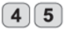
Příklad: Budeme-li chtít pomocí autíčka ProBot nakreslit rovnostranný trojúhelník
o délce strany 5 cm a vnitřními úhly 60°, bude výsledný kód vypadat
takto:
Za šipkou vpravo není uvedeno 60°, ale 120°, protože autíčko ProBot při kreslení úhlů opisuje vnější úhel, s čímž je nutno při tvorbě řetězce příkazů počítat.
Autíčko ProBot lze programovat i prostřednictvím tzv. Procedur, což úzce souvisí
s použitým procedurálním jazykem Logo. V paměti autíčka je uložena řada procedur (míst, kde si může uživatel uložit předdefinovanou funkci), které po zadání do řetězce příkazů vykonají autorem předdefinovanou funkci jako např. nakreslit složitější tvar (hvězdice). Programovací jazyk Logo umožňuje propojit jednotlivé procedury do jednoho funkčního řetězce.
ProBot má předdefinováno několik procedur označených čísly od 1 do 40. Procedury 1 až 32 jsou určeny k předdefinování jejich funkce samotným uživatelem (uživatel si může pod každé číslo procedury vložit libovolnou funkci). Procedury 33 až 37 jsou vyhrazeny pro čidla autíčka (blíže viz uživatelský manuál autíčka ProBot) a procedury 38 až 40 jsou již přednastavené demonstrační sekvence.
Vytvořené procedury lze pohodlně využít při vytváření řetězce příkazů. K vkládání procedur do řetězce příkazů slouží tlačítko Proc (blíže viz uživatelský manuál autíčka ProBot).

Simulační software Probotix

K ovládání robotického autíčka Pro-Bot se může využít i simulační software Probotix. Díky třem úrovním obtížnosti je možnost se zlepšovat. Snadno použitelné programování pomocí směrových šipek nebo programovacího jazyka Logo. Je zde také možnost upravovat a vylepšovat trasy nebo změnit pozadí na obrazovce při programování.
Hotový program se poté dá spustit na obrazovce anebo nahrát do robotického autíčka pomocí USB.

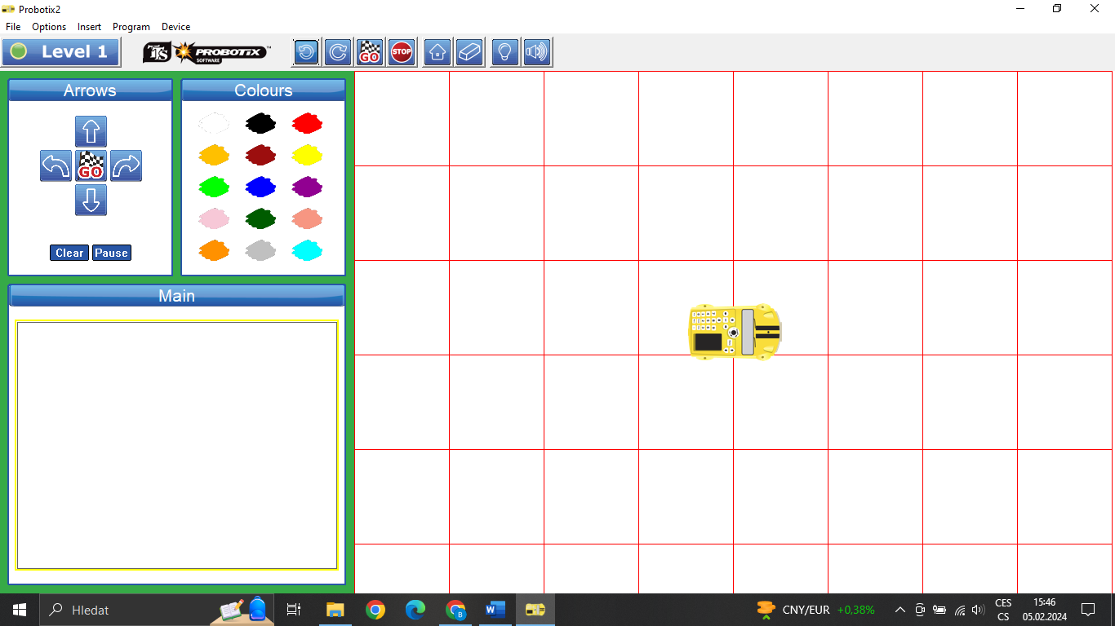

Programovatelná digitální pomůcka ProBot a její využití na základní škole

Od školního roku 2007/2008 vstoupil na základních školách v platnost Rámcový vzdělávací program pro základní vzdělávání (RVP ZV). Nahradil dosud používané vzdělávací programy. Tento program prošel v letech 2013, 2016, 2017, 2021 a 2023 pár úpravami. V roce 2021 se úprava týkala digitální gramotnosti žáků.
Rámcový vzdělávací program (RVP) je kurikulární dokument státní úrovně, který tvoří obecně závazný rámec pro tvorbu školních vzdělávacích programů všech oborů vzdělání
v předškolním, základním, základním uměleckém, jazykovém a středním vzdělání.
Rámcové vzdělávací programy
- Stanoví konkrétní cíle, formy, délku a povinný obsah vzdělávání, jak všeobecného, tak odborného podle zaměření daného oboru vzdělávání.
- Dále také stanoví jeho organizační uspořádání, profesní profil, podmínky průběhu
a ukončování vzdělávání a zásady pro tvorbu školních vzdělávacích programů.
- Jeho součástí jsou i podmínky pro vzdělávání žáků se speciálními potřebami a nezbytné materiální, personální a organizační podmínky a podmínky bezpečnosti a ochrany zdraví
- Musí odpovídat nejnovějším poznatkům vědních disciplín, jejichž základy a praktické využití má vzdělávání zprostředkovat
- A také musí odpovídat nejnovějším poznatkům pedagogiky a psychologie o účinných metodách a organizačním uspořádání vzdělávání přiměřeně věku a rozvoji vzdělaného
Vzdělávací obsah základního vzdělávání je v RVP ZV rozdělen do devíti vzdělávacích oblastí. Jednotlivé vzdělávací oblasti jsou tvořeny jedním vzdělávacím oborem, který tvoří obsahově blízké vzdělávací obory:
- Jazyk a jazyková komunikace (Český jazyk a literatura, cizí jazyk, další cizí jazyk)
- Matematika a její aplikace (Matematika a její aplikace)
- Informační a komunikační technologie (Informační a komunikační technologie)
- Člověk a jeho svět (Člověk a jeho svět)
- Člověk a společnost (Dějepis, Výchova k občanství)
- Člověk a příroda (Fyzika, Chemie, Přírodopis, Zeměpis)
- Umění a kultura (Hudební výchova, Výtvarná výchova)
- Člověk a zdraví (Výchova ke zdraví, Tělesná výchova)
- Člověk a svět práce (Člověk a svět práce)
Pomocí digitální programovatelné pomůcky ProBot můžeme rozvíjet digitální
a algoritmické kompetence, které jsou součástí RVP, ale i další rozumové schopnosti:
- Ověření programu, zda je napsaný správně
- Navrhování řešení – vybrat vhodnou cestu k cíli
- Určení cílového místa, kam by mělo autíčko daným programem dojet
- Určení počátečního místa, odkud by mělo autíčko vyjet, aby při daném programu dojelo do daného místa
- Hledání chyby v programu (při jeho vykonávání)
- Zjednodušení programu
- Zapsání programu
- Úvahy o řetězení programů (co se stane, když se program vykoná vícekrát za sebou)
- Prostorovou orientaci
- Představivost (rozmyšlení pohybu autíčka, kde se bude nacházet, kolik kroků musí udělat k cíli)
- Vyjadřovací schopnosti (popíše pohyb)
- Komunikační schopnosti (vysvětluje, hodnotí, komunikuje se spolužáky)
- Tvořivost (vymýšlí úkoly pro spolužáky)
Programovatelná digitální vzdělávací pomůcka ProBot je součástí výuky informačních technologií, ale její využití naleznou i jiné předměty na 2. stupni základní školy.
Zejména ve výuce matematiky se tato pomůcka přímo nabízí. Při probírání geometrie
v rovině, a to zejména při probírání úhlu a jeho velikosti, rovinných útvarů, jako jsou trojúhelníky, čtyřúhelníky (lichoběžník, rovnoběžník), pravidelné mnohoúhelníky. Digitální pomůcku ProBot lze využít i při řešení nestandartních aplikačních úloh, při kterých užívá logickou úvahu a nalézá různá řešení předkládaných nebo zkoumaných situací.

Úhel a jeho velikost

Úhel je část roviny vymezená dvěma polopřímkami. Velikost úhlu se měří nejčastěji ve stupních, přičemž plný úhel má velikost 360°.
Úhly se využívají v mnoha oblastech geometrie, jako například v trojúhelníku, čtyřúhelníku nebo mnohoúhelníku.
První krok při práci s úhly je základní poznávání úhlů – je potřeba získat základní představu o úhlech a schopnost odhadnout velikost úhlu podle obrázku.
Často používané úhly ukazuje obrázek:

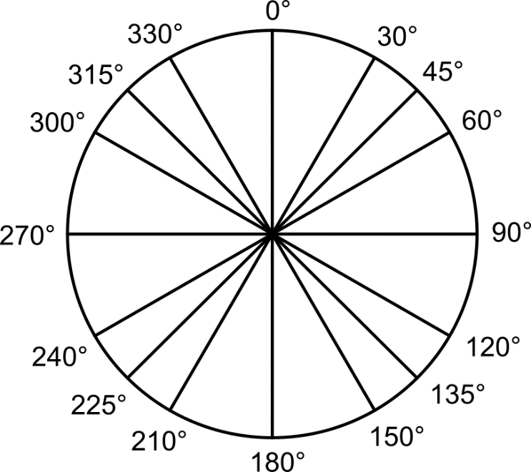

Další krok je pak znalost pojmů souvisejících s úhly, mezi které patří třeba úhel ostrý, tupý, pravý, plný, konvexní a konkávní (nekonvexní), vrcholové a vedlejší, souhlasné
a střídavé.

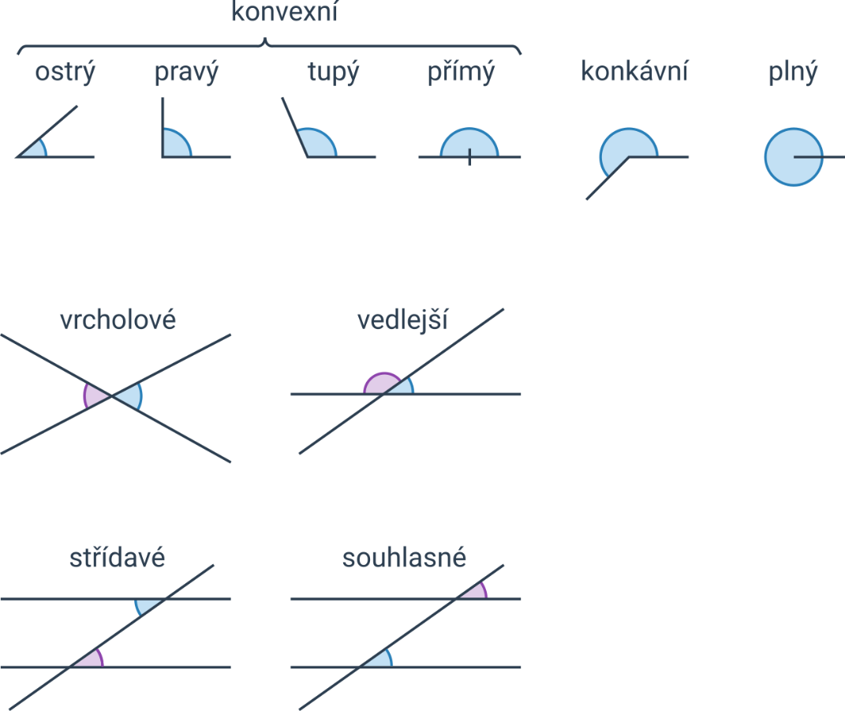

plný úhel – úhel o velikosti 360°
přímý úhel – úhel o velikosti 180°
pravý úhel – úhel o velikosti 90°
ostrý úhel – úhel menší než 90°
tupý úhel – úhel větší než 90° a menší než 180°
konvexní úhel – úhel menší nebo roven 180°
nekonvexní, konkávní úhel – úhel větší než 180°
vrcholové úhly – dvojice úhlů, jejichž ramena jsou opačné polopřímky
vedlejší úhly – dvojice úhlů, jejichž jedno rameno je společné a druhá ramena jsou opačné polopřímky
souhlasné úhly – dvojice úhlů, jejichž první ramena leží na jedné přímce a druhá ramena jsou rovnoběžná, přitom směr příslušných ramen je stejný
střídavé úhly – dvojice úhlů, jejichž první ramena leží na jedné přímce a druhá ramena jsou rovnoběžná, přitom směr příslušných ramen je opačný

Úhly v trojúhelníku
Při výpočtu velikosti neznámého úhlu v trojúhelníku je využívána základní vlastnost, že součet vnitřních úhlu v trojúhelníku je 180°.

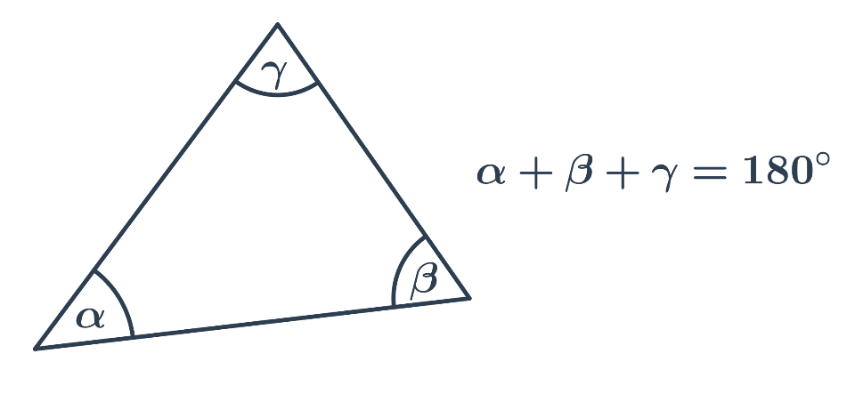

Speciální případy:
- V rovnostranném trojúhelníku mají všechny vnitřní úhly velikost 60°.
- V rovnoramenném trojúhelníku jsou oba úhly u základny stejné.
- V pravoúhlém trojúhelníku je velikost jednoho úhlu 90°, součet velikostí zbývajících dvou úhlů je také 90°.

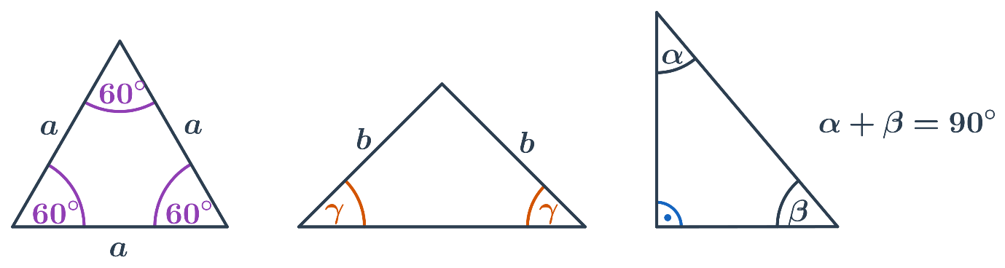

Úhly ve čtyřúhelníku

Součet vnitřních úhlů ve čtyřúhelníku je 360°.
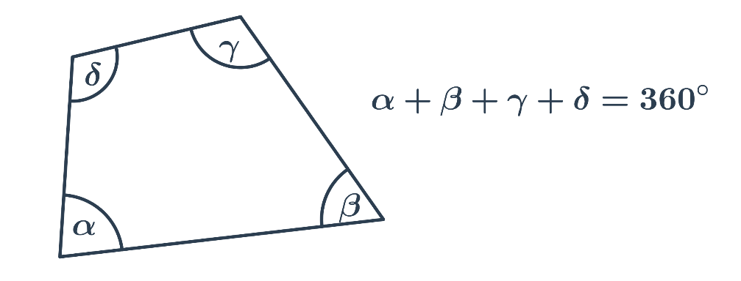

Čtverec a obdélník
- Ve čtverci i obdélníku je velikost všech vnitřních úhlů 90°.
- Ve čtverci svírají úhlopříčky úhel o velikosti 90°.

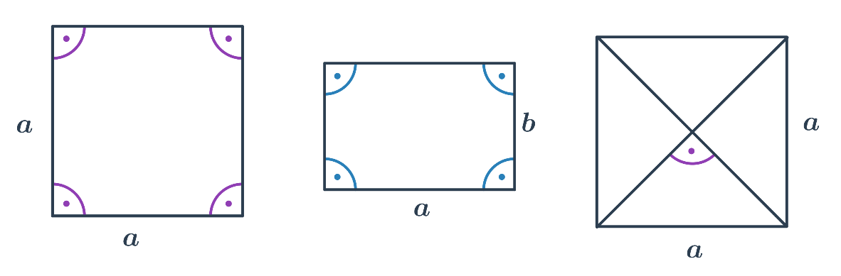

Rovnoběžník
- Protější úhly mají stejnou velikost.
- Součet velikostí sousedních úhlů je 180°.
- Speciálním případem rovnoběžníku je kosočtverec, jehož úhlopříčky svírají pravý úhel.

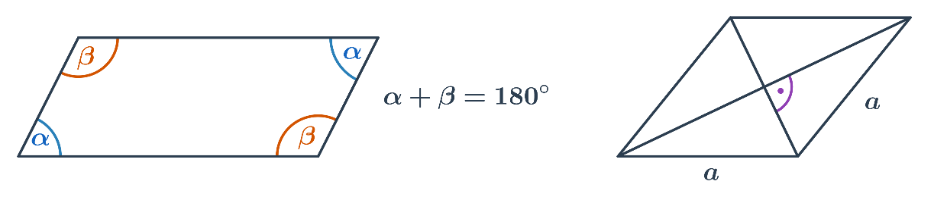

Lichoběžník
- Součet velikostí vnitřních úhlů u ramen je 180°.
- V rovnoramenném lichoběžníku jsou úhly u základen shodné.

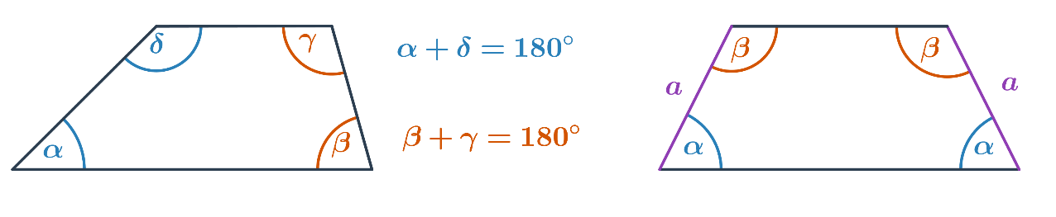

Mnohoúhelník
Součet vnitřních úhlů v obecném mnohoúhelníku s n stranami (tedy n-úhelníku) je 180° ⋅ (n−2). Například v pětiúhelníku je součet vnitřních úhlů 180° ‧ (5−2) = 540°. Každý vnitřní úhel pak může mít jinou velikost.

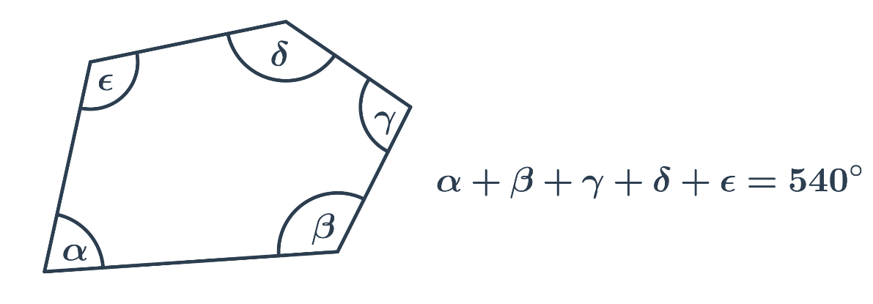

Pravidelný mnohoúhelník
- Každý vnitřní úhel v pravidelném mnohoúhelníku s n vrcholy má velikost 180° ⋅ $\frac{n-2}{n}$​. Například v pravidelném osmiúhelníku má každý vnitřní úhel velikost 180° ‧ $\frac{8-2}{8}$​ = 135°.
- Velikost středového úhlu pravidelného n-úhelníku je $\frac{360°}{n}$. Například v pravidelném osmiúhelníku má každý středový úhel velikost $\frac{360°}{8}$ ​= 45°.

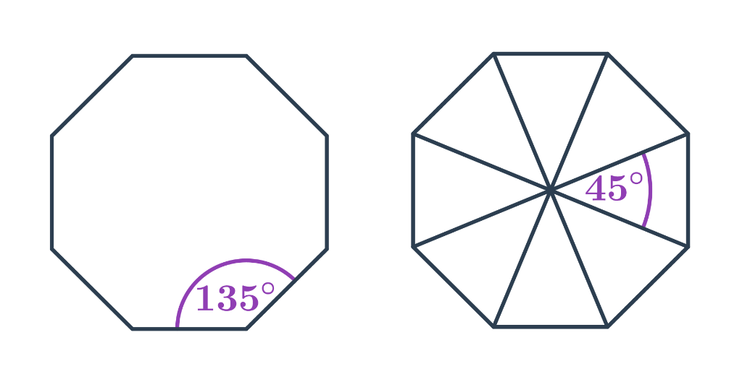

Při výpočtu neznámého úhlu v mnohoúhelníku lze využít i vrcholových a vedlejších úhlů.

Využití ProBota v matematice

Tato část se zaměřuje na výběr a sestavení vhodných příkladů pro použití programovatelné digitální pomůcky ProBot v matematice na 2. stupni základní školy.
Následující příklady jsou číslovány přirozenými čísly a jsou rozděleny do pěti podkapitol, které obsahují vždy několik příkladů a řešení. Každé řešení obsahuje buď řetězec příkazů pro naprogramování autíčka ProBot nebo správnou odpověď. Dále také každý příklad obsahuje printscreen řešení, které je naprogramováno v simulačním sofrwaru Probotix.
Podkapitoly jsou voleny tak, aby spadaly do osnov výuky na 2. stupni základní školy.
Podkapitoly jsou:
- Úhel a jeho velikost – 10 příkladů i s řešeními
- Trojúhelník – 5 příkladů i s řešeními
- Čtyřúhelníky:
čtverec a odélník – 2 příklady i s řečením
rovnoběžník – 3 příklady i s řešením
lichoběžník – 4 příklady i s řešením
- Mnohoúhelník – 4 příklady i řešeními
- Nestandartní aplikační úlohy – 27 příkladů i řešeními

Úhel a jeho velikost

- Zadaný řetězec příkazů nakreslete a poté zjistěte, zda úhel, který vyšel má 90°.
Fd
Lt
Fd

Řešení:
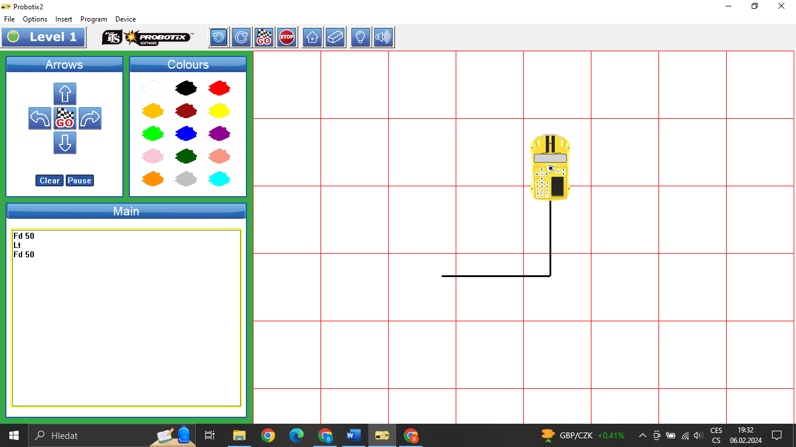
Ano, úhel, který vyšel má 90°.

- Zadaný řetězec příkazů nakreslesete a poté zjistěte, kolik stupňů měří ostrý úhel, který vyšel.
Fd
Rt 120
Fd

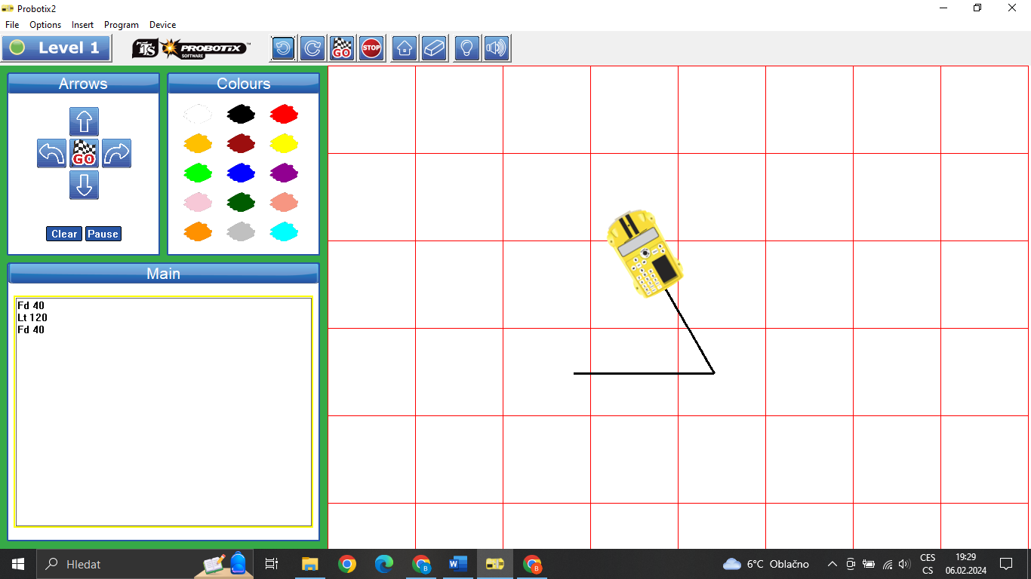
Řešení:
Ostrý úhel, který vyšel má 60°.

- Zadaný řetězec příkazů nakreslete a zjistěte, kolik stupňů měří tupý úhel, který vyjde.
Fd 30
Lt 40
Fd 30

Řešení:
Tupý úhel, který vyjde má 140°.
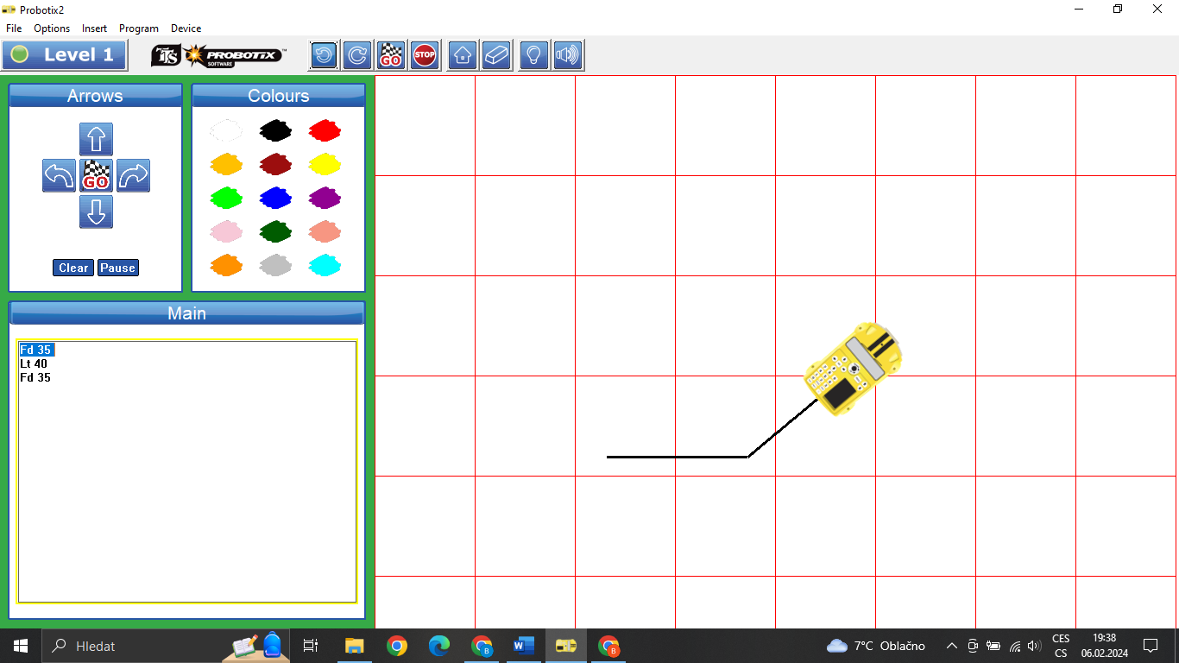

- Napište řetězec příkazů, který nakreslý úhel o veliksti 130°. Následně řetězec příkazů vložte do autíčka a nakreslete. Délku ramen zvolte libovolnou.

Řešení:
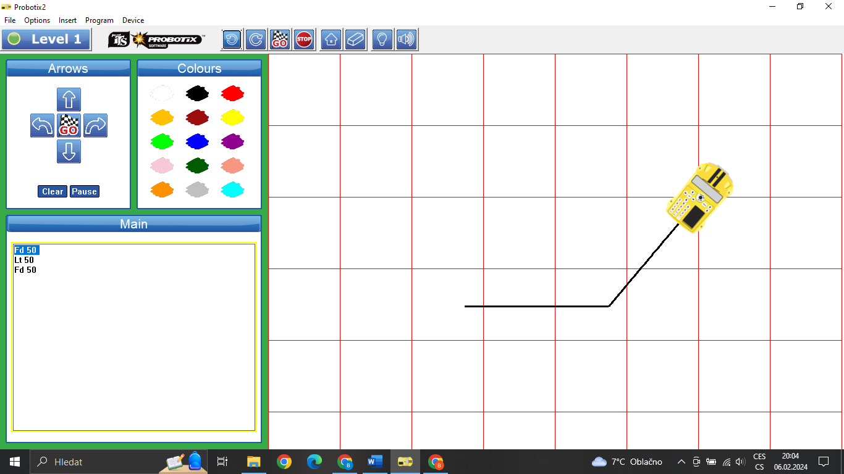
Fd (30)
Lt (Rt) 50
Fd (30)

- Napište řetězec příkazů, který nakreslý úhel o velikosti 45°. Následně řetězec příkazů vložte do autíčka a nakreslete. Délku ramen zvolte libovolnou.

Řešení:
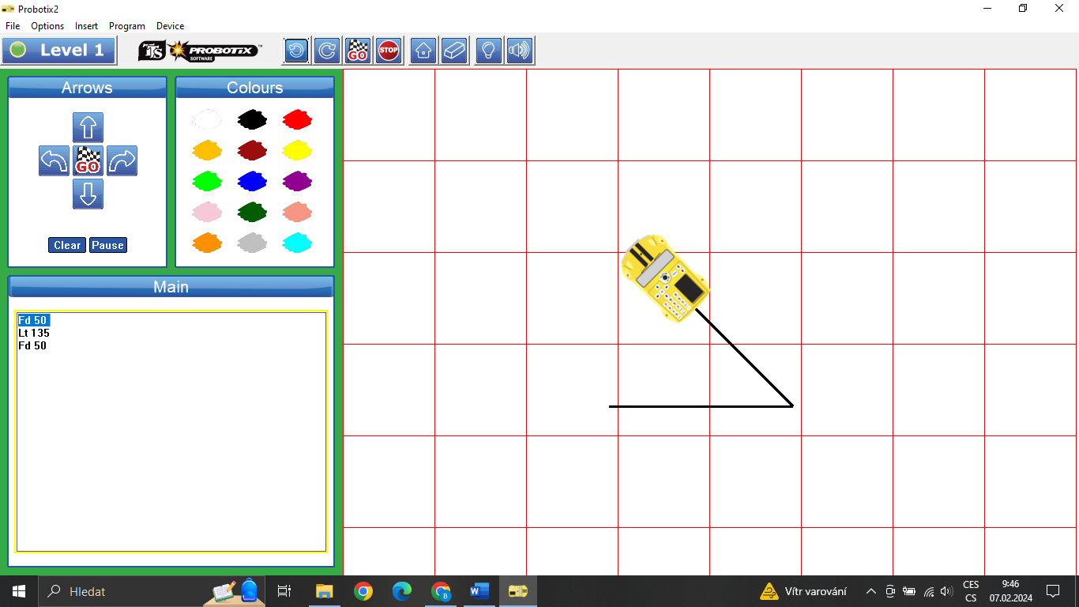
Fd (40)
Lt (Rt) 135
Fd (40)

- Napište řetězec příkazů, který nakreslý úhel o velikosti 75°. Následně řetězec příkazů vložte do autíčka a nakreslete. Délku ramen zvolte libovolnou.

Řešení:
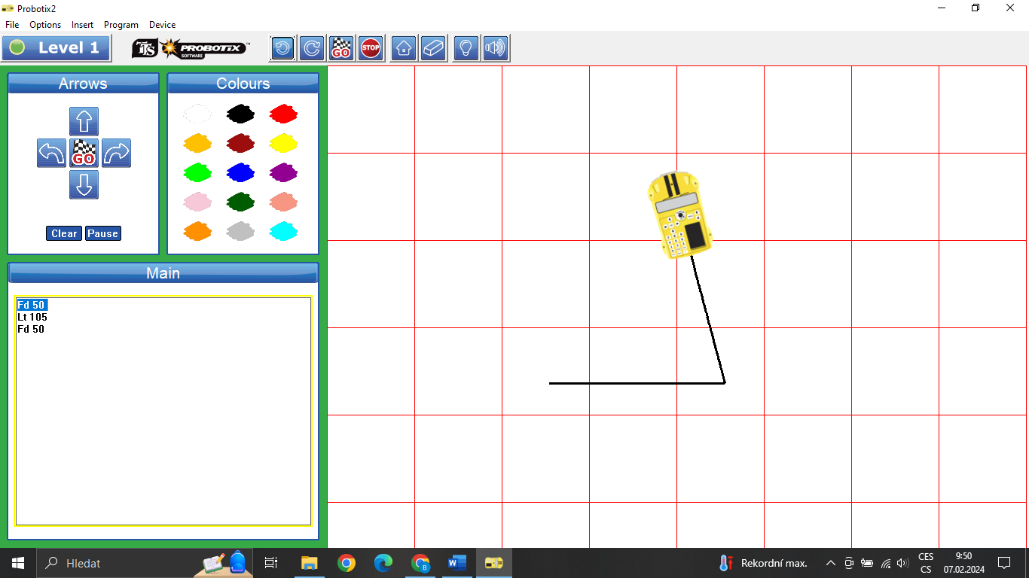
Fd (20)
Lt (Rt) 105
Fd (20)

- Zadaný řetězec příkazů nakreslete a zjistěte, jaké konvexní úhly tvoří cesta, kterou autíčko projelo.
Fd 50
Rt
Fd 40
Lt 45
Fd 30
Rt 45
Fd 50

Řešení:
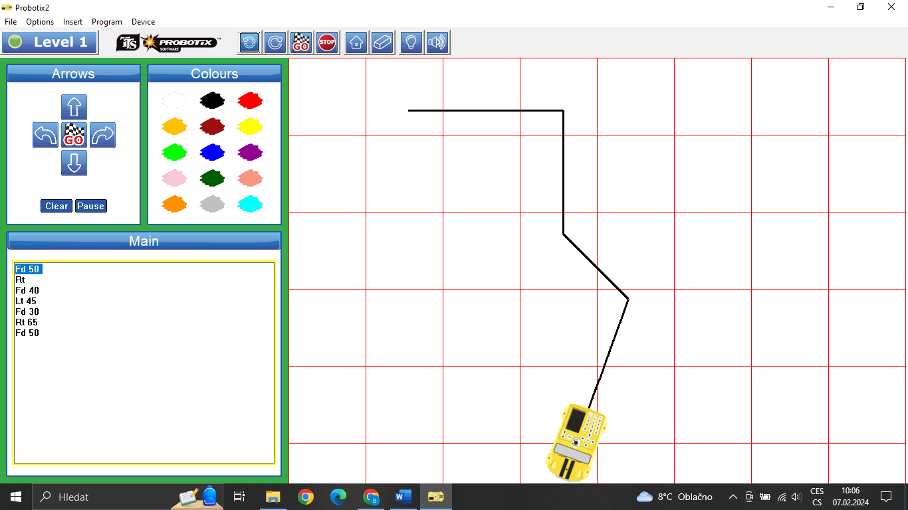
90°, 135°, 115°

- Zadaný řetězec příkazů nakreslete a zjistěte, jaké konvexní úhly tvoří cesta, kterou autíčko projelo.
Fd 30
Rt 35
Fd 20
Rt 75
Fd 40
Rt 115
Fd 40
Řešení:
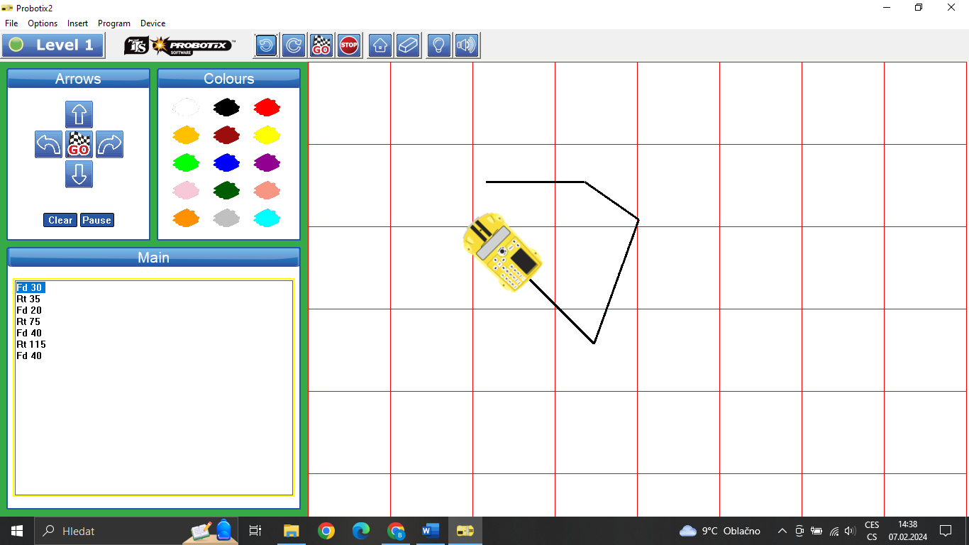
145°, 105°, 65°

- Zapište řetězec příkazů, pomocí kterých lze nakreslit cestu, kterou vidíte na obrázku. Délku ramen zvolte 40 cm. Napište velikosti konvexních úhlů, jejichž ramena tvoří cesta autíčka.
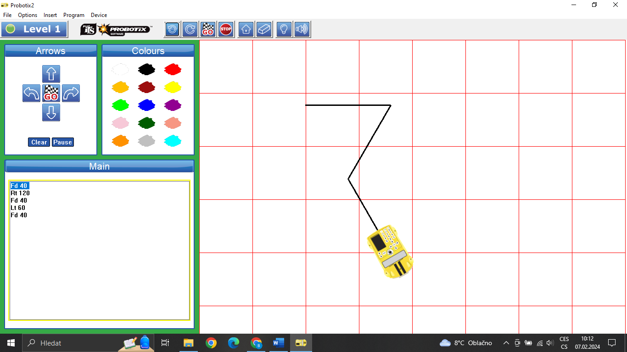

Řešení:
Fd 4
Rt 120
Fd 4
Lt 60
Fd 4 Úhly, kterými autíčko projede jsou: 60°, 120°.
- Zapište řetězec příkazů, pomocí kterých lze nakreslit cestu, kterou vidíšte na obrázku. Délku ramen zvolte 3 dm. Napište velikosti konvexních úhlů, jejichž ramena tvoří cesta autíčka.

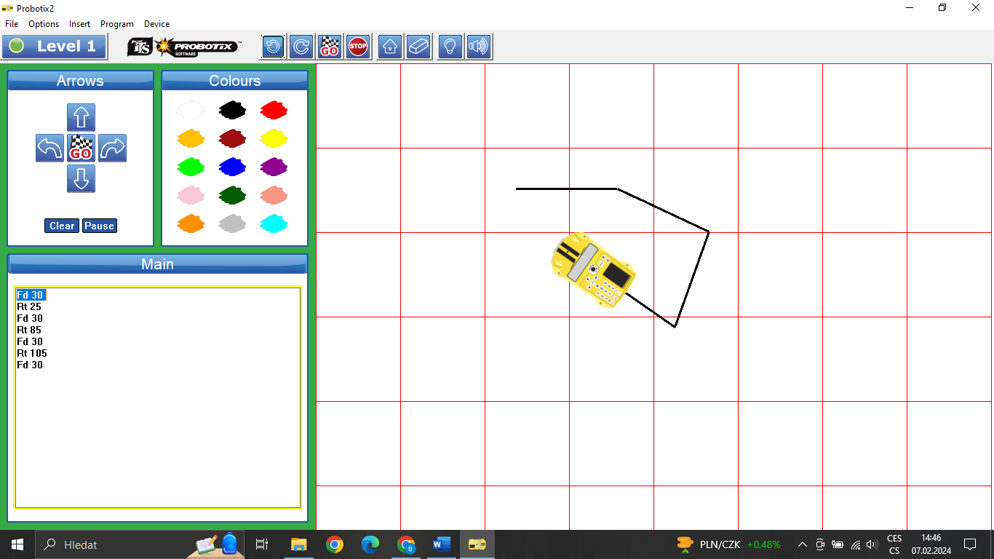
Řešení:
Fd 3
Rt 25
Fd 3
Rt 85
Fd 3
Rt 105
Fd 3
Úhly, kterými autíčko projede jsou: 155°, 95°, 75°

Trojúhelník

- Sestrojte rovnostranný trojúhelník se stranou o velikosti 50 cm.

Řešení:
Úhel zatočení (120°), který budeme vkládat do autíčka je úhel vedlejší k vnitřnímu úhlu v rovnostranném trojúhelníku (60°)
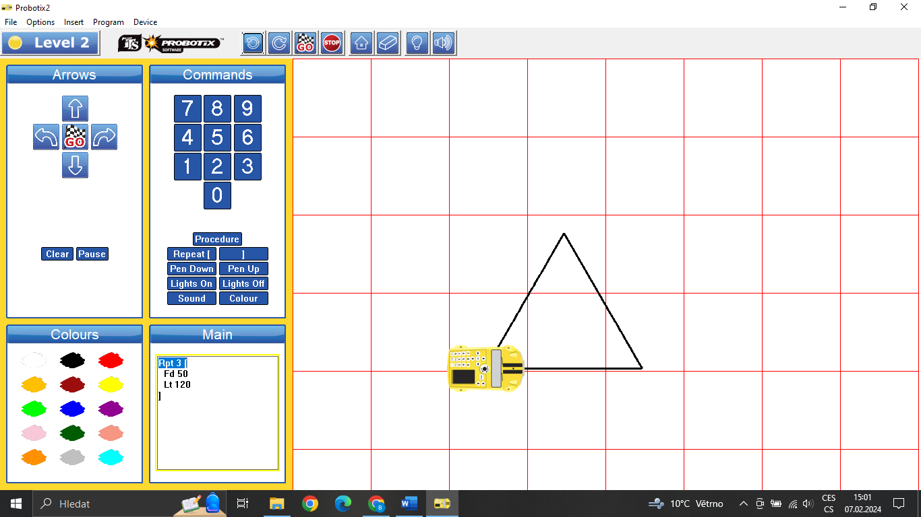
Rpt 3[
Fd 50
Lt 120
]

- Sestrojte trojúhelník, který má základnu dlouhou 80 cm, úhel α = 60°, β = 15°.

Řešení:
Úhel zatočení 165° – vedlejší úhel k β = 15°, úhel zatočení 120° – vedlejší úhel k α = 60°
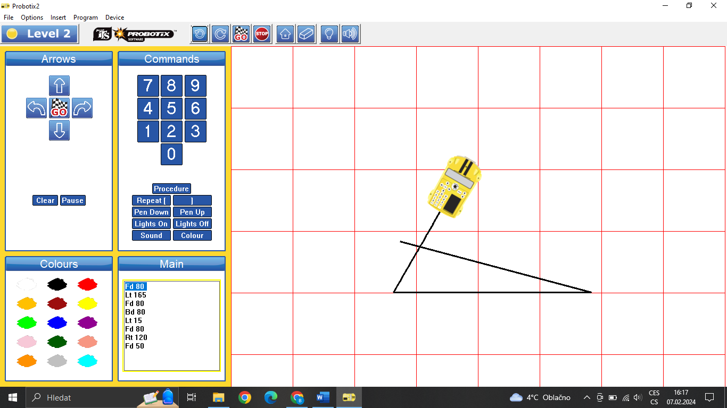
Fd 80
Lt 165
Fd 80
Bd 80
Lt 15
Fd 80
Rt 120
Fd 50

- Sestrojte rovnoramenný trojúhelník, když znáte velikost odvěsny a = 40 cm a velikost úhlu, který svírají odvěsny γ = 70°.

Řešení:
Úhel zatočení 110° - vedlejší úhel k γ = 70°, úhel zatočení 125°- vedlejší úhel k (180°-70°)/2 = 55°
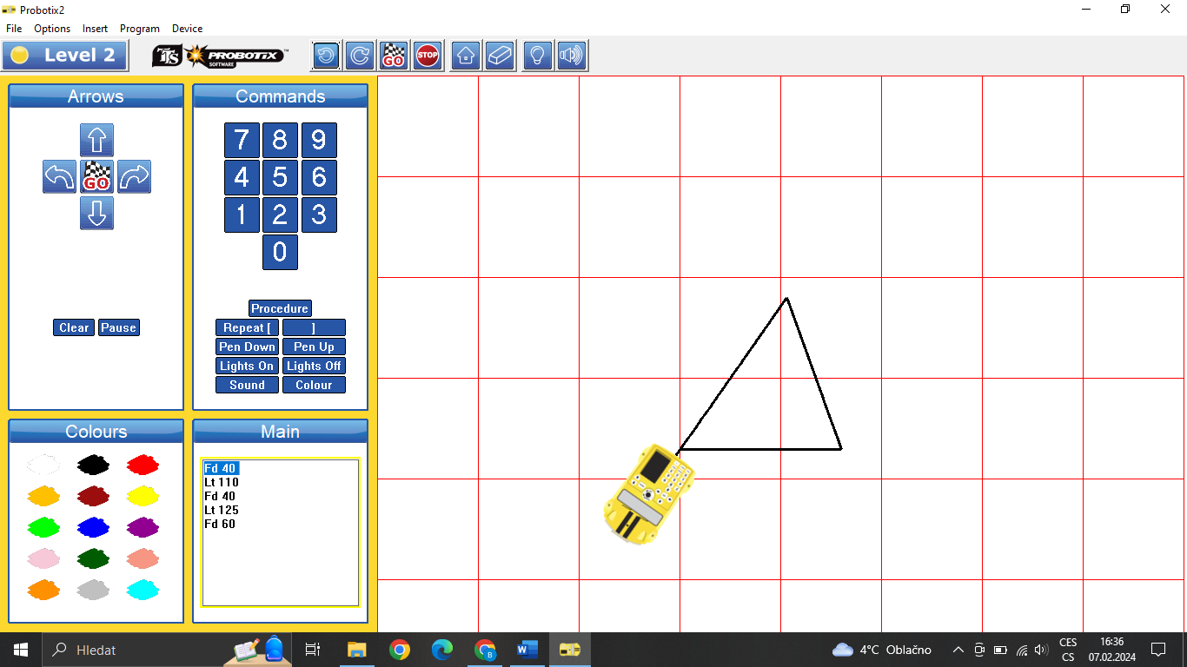
Fd 40
Lt 110
Fd 40
Lt 125
Fd 60

- Sestrojte trojúhelník, když znáte velikost odvěsny a = 3 dm, úhel β = 55°, základnu c = 6 dm a úhel α = 30°.
Řešení:
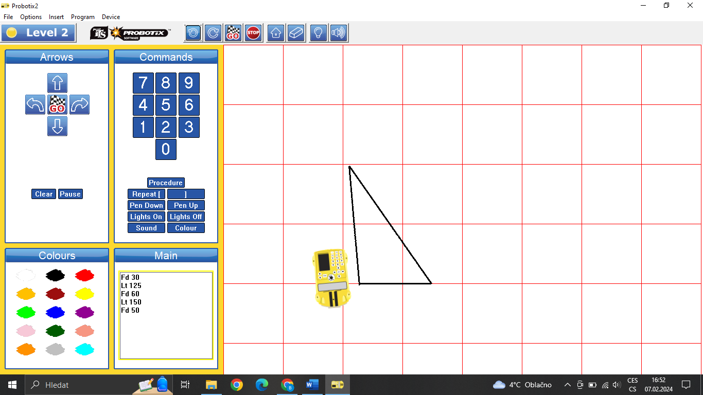
Úhel zatočení 125°- vedlejší úhel k β = 55°, úhel zatočení 150°- vedlejší úhel k α = 30°
Fd 30
Lt 125
Fd 60
Lt 150
Fd 50

- Sestrojte pravoúhlý trojúhelník ABC, když znáte velikost odvěsny c = 40 cm a velikost úhlu β = 30°.

Řešení:
Úhel zatočení 150°- vedlejší úhel k úhlu β = 30°.
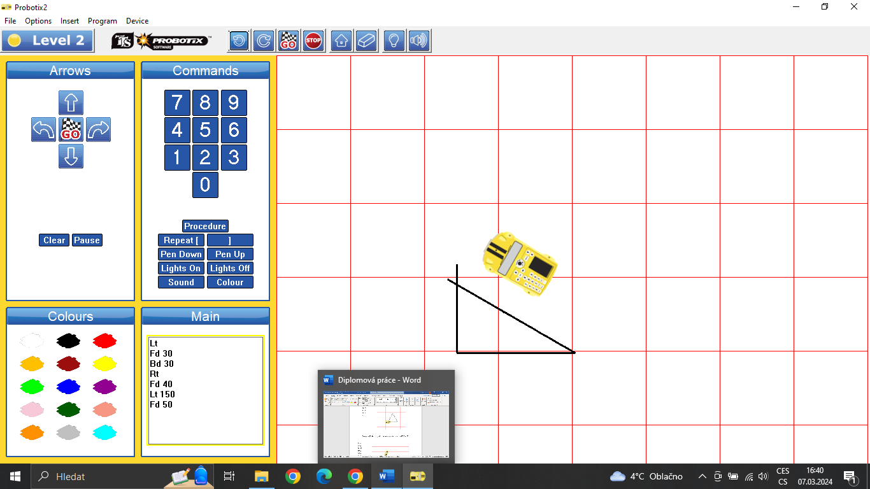
Fd 30
Bd 30
Rt
Fd 40
Lt 150
Fd 50

Čtyřúhelník

Čtverec, obdélník

- Sestrojte čtverec, kde strana má velikost 50 cm.

Řešení:
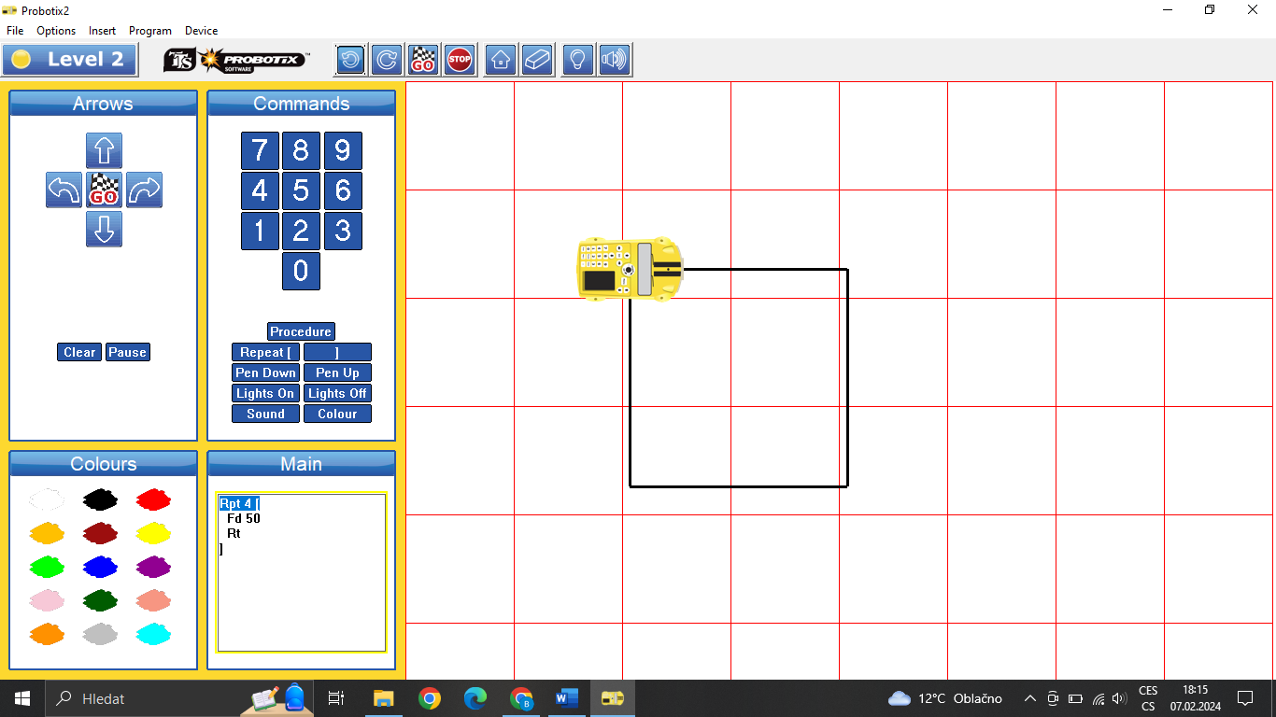
Rpt 4[
Fd 50
Rt
]

- Sestrojte obdélník, když znáte velikosti stran a = 60 cm, b = 40 cm.

Řešení:
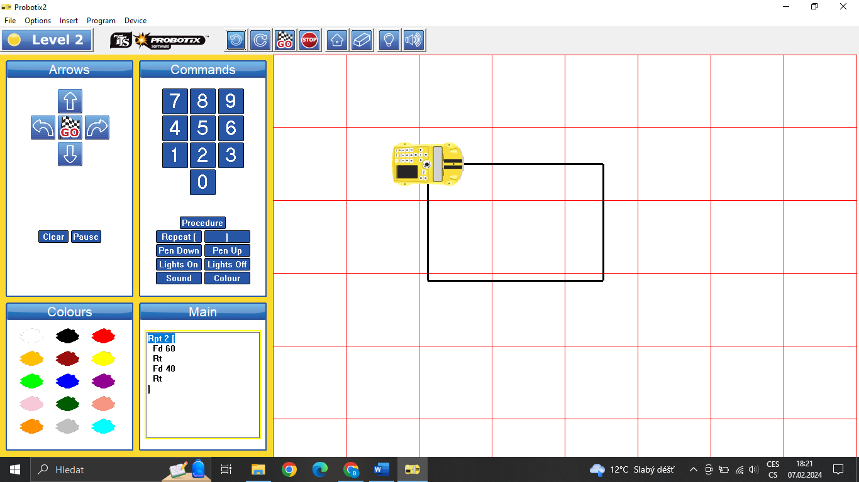
Rpt 2 [
Fd 60
Rt
Fd 40
Rt
]

Rovnoběžník

- Sestrojte rovnoběžník, kde strana a = 6 cm, strana b = 4 dm a β = 45°.

Řešení:
Úhel zatočení 135°- vedlejší úhel k β = 45°, úhel zatočení 45°- vedlejší úhel k úhlu
(180°- 45°) = 135°
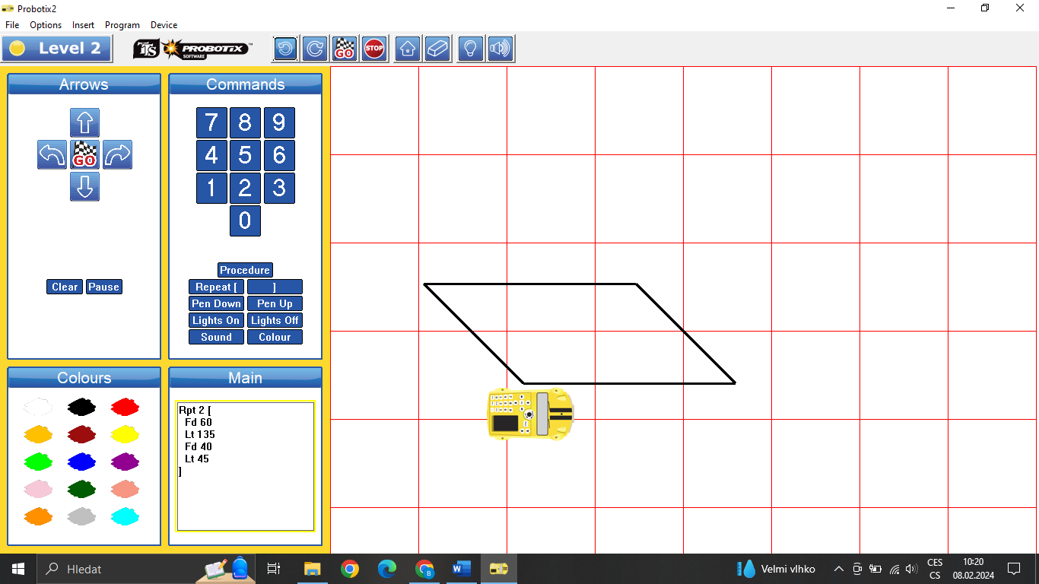
Rpt 2 [
Fd 60
Lt 135
Fd 40
Lt 45
]

- Sestrojte kosočtverec, je-li dáno a = 50 cm, α = 64°.

Řešení:
Úhel zatočení 64°- vedlejší úhel k úhlu (180°- 64°) = 116°, úhel zatočení 116°- vedlejší úhel k α = 64°.
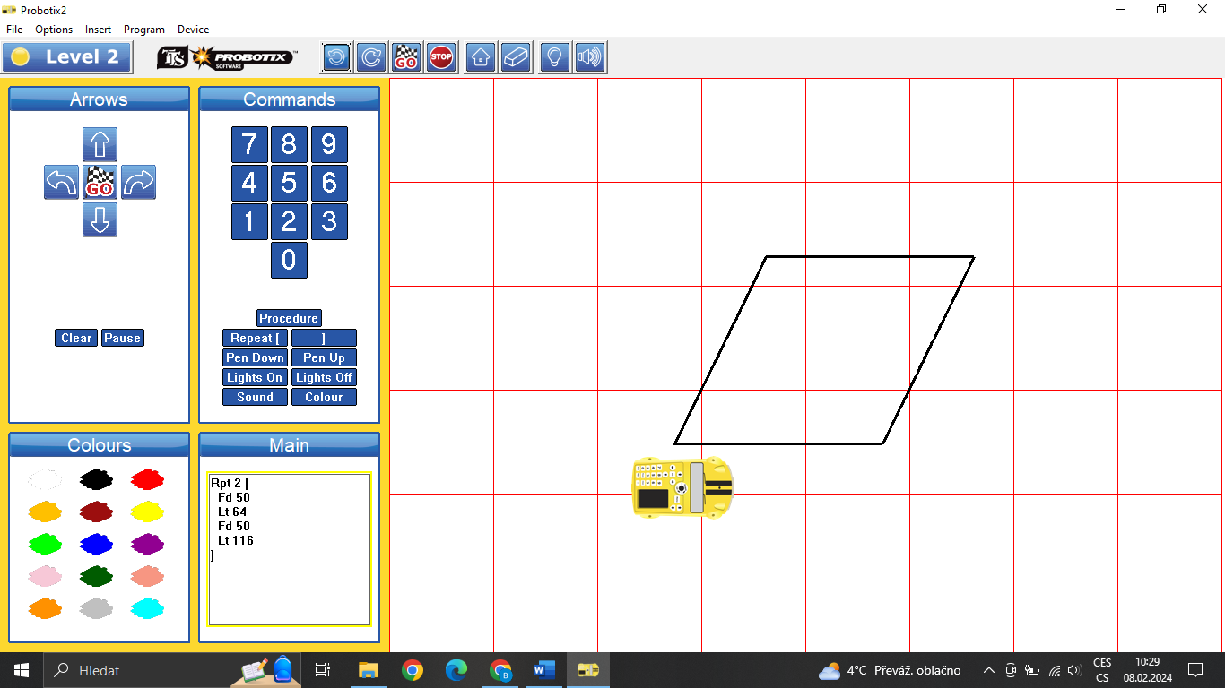
Rpt 2 [
Fd 50
Lt 64
Fd 50
Lt 116
]

- Sestrojte kosodélník, je-li dáno a = 6 dm, b = 40 cm, β = 125°.

Řešení:
Úhel zatočení 55°- vedlejší úhel k β = 125°, úhel zatočení 125°- úhel vedlejší k
(180°- 125°) = 55°
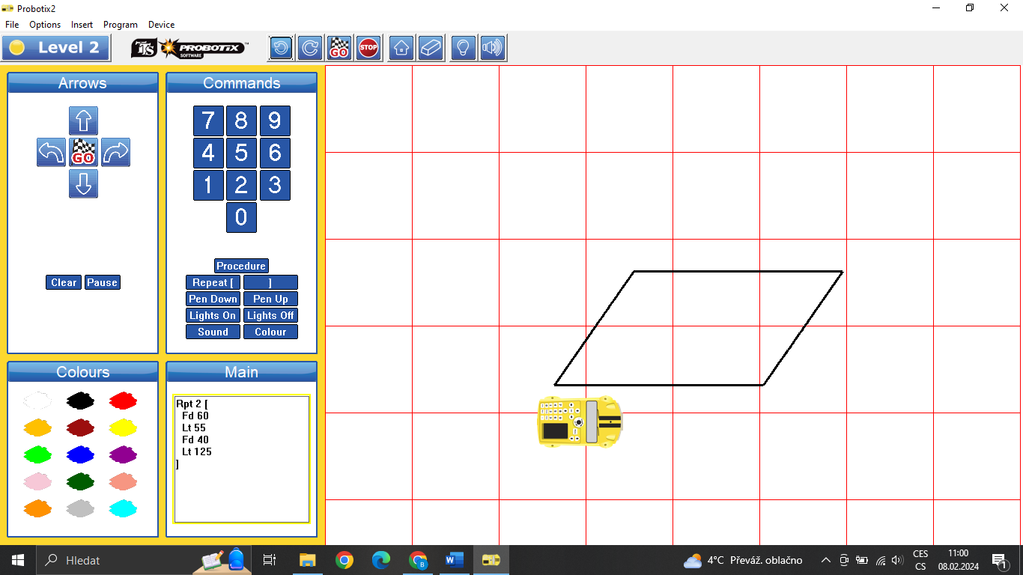
Rpt 2 [
Fd 60
Lt 55
Fd 40
Lt 125
]

Lichoběžník

  - Rozhodni, zda je čtyřúhelník, který vyjde podle zadaného řetězce příkazů, lichoběžník.
Fd 43
Lt 82
Fd 33
Lt 98
Fd 23
Lt 53
Fd 41

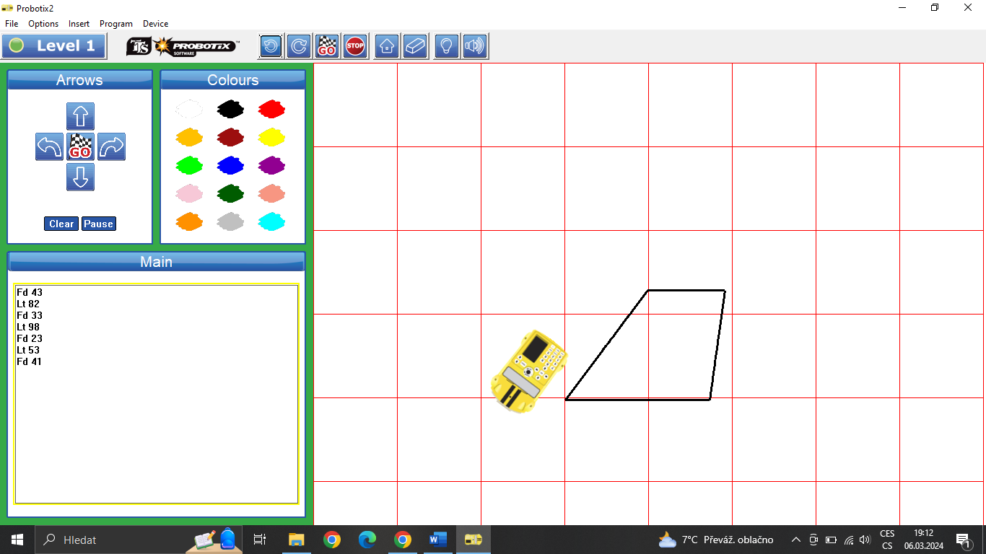
Řešení:

Ano

  - Sestrojte lichoběžník ABCD (AB // CD), je-li dáno a = 70 cm, b = 40 cm, α = 60°, β = 105°.
Řešení:
Úhel zatočení 75°- vedlejší úhel k (180°-75°) =105°, úhel zatočení 105°- vedlejší úhel k úhlu (180°-105°) =75°
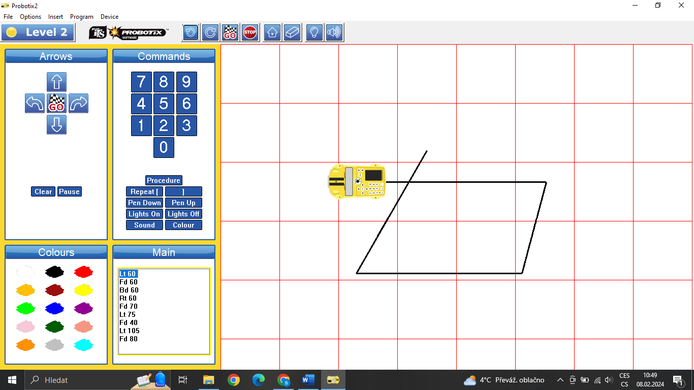
Lt 60
Fd 60
Bd 60
Rt 60
Fd 70
Lt 75
Fd 40
Lt 105
Fd 80

  - Sestrojte rovnoramenný lichoběžník ABCD se základnou AB délky 50 cm, s úhlem DAB o velikosti 60° a stranou BC délky 35 cm.

Řešení:
Úhel zatočení 120°- vedlejší úhel k 60°
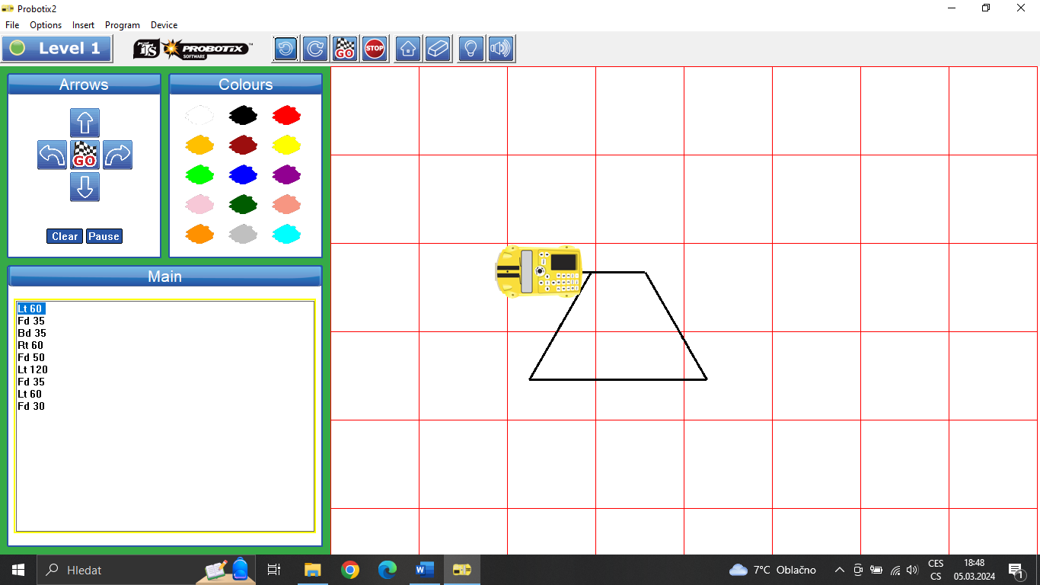
Lt 60
Fd 35
Bd 35
Rt 60
Fd 50
Lt 120
Fd 35
Lt 60
Fd 30

  - Sestrojte pravoúhlý lichoběžník KLMN se základnou délky 45 cm, úhlem KLM o velikosti 70° a stranou KL délky 3 dm.

Řešení:
Úhel zatočení 110°- vedlejší úhel k 70°
Fd 40
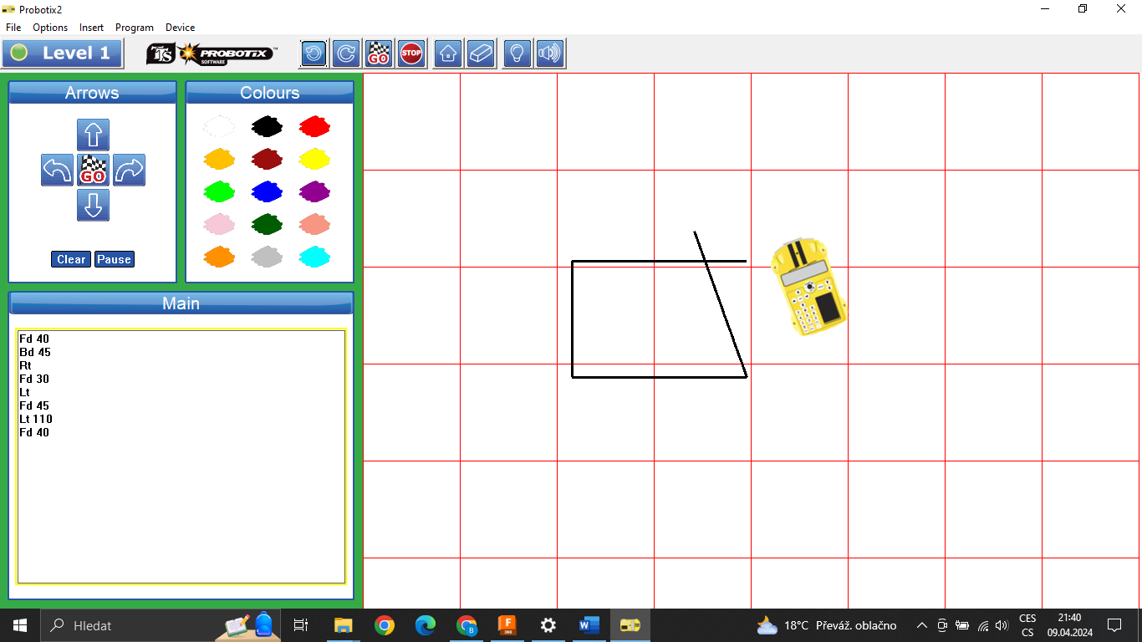
Bd 45
Rt
Fd 30
Lt
Fd 45
Lt 120
Fd 40

Mnohoúhelník

- Sestrojte pravidelný šestiúhelník, když velikost strany je 4 dm.

Řešení:
Úhel zatočení 60°- vedlejší úhel k úhlu při vrcholu (120°)
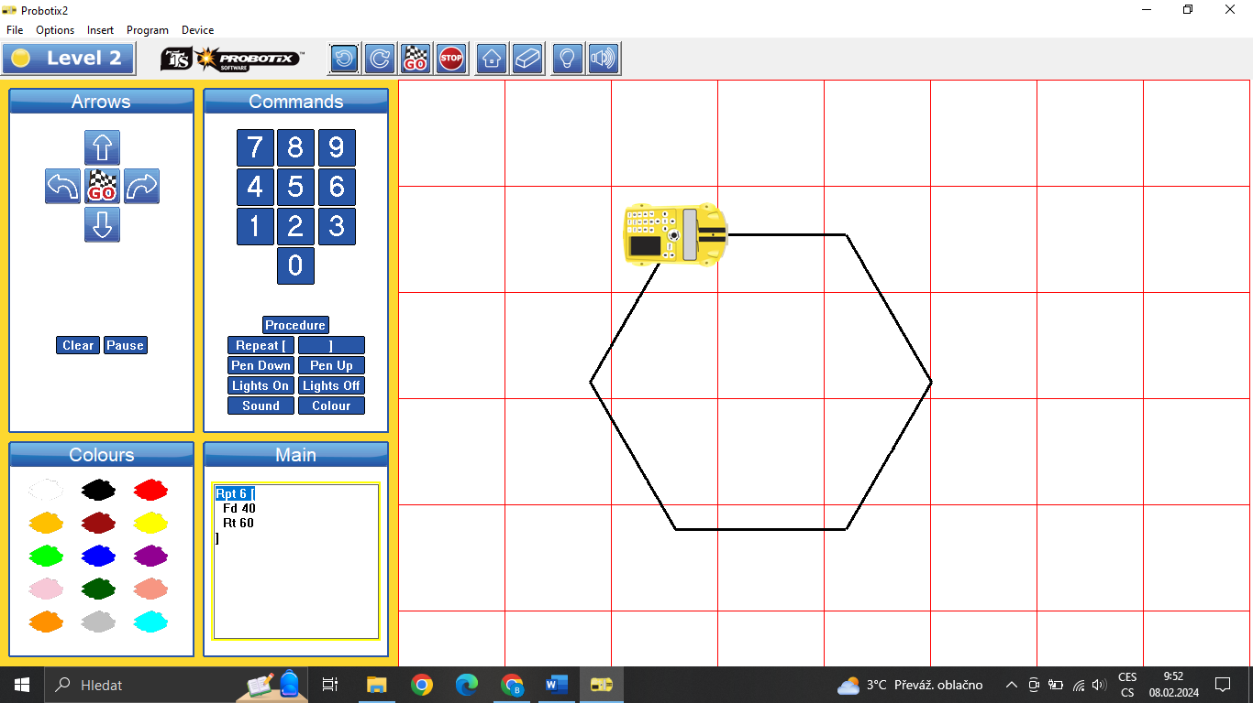
Rpt 6 [
Fd 40
Rt 60
]

- Sestrojte pravidelný osmiúhelník, kde strana má velikost 30 cm.

Řešení:
Úhel zatočení 45°- vedlejší úhel k úhlu při vrcholu (135°)
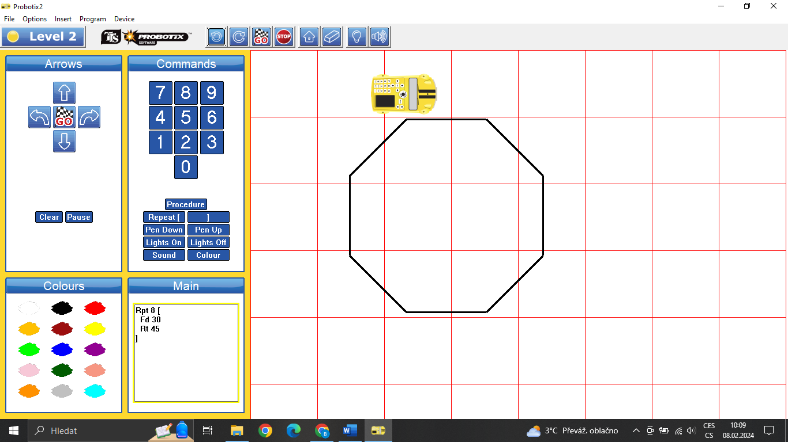
Rpt 8 [
Fd 30
Rt 45
]

- Sestrojte pravidelný devítiúhelník, kde velikost strany je 3 dm.

Řešení:
Úhel zatočení 40°- vedlejší úhel k úhlu při vrcholu (140°)
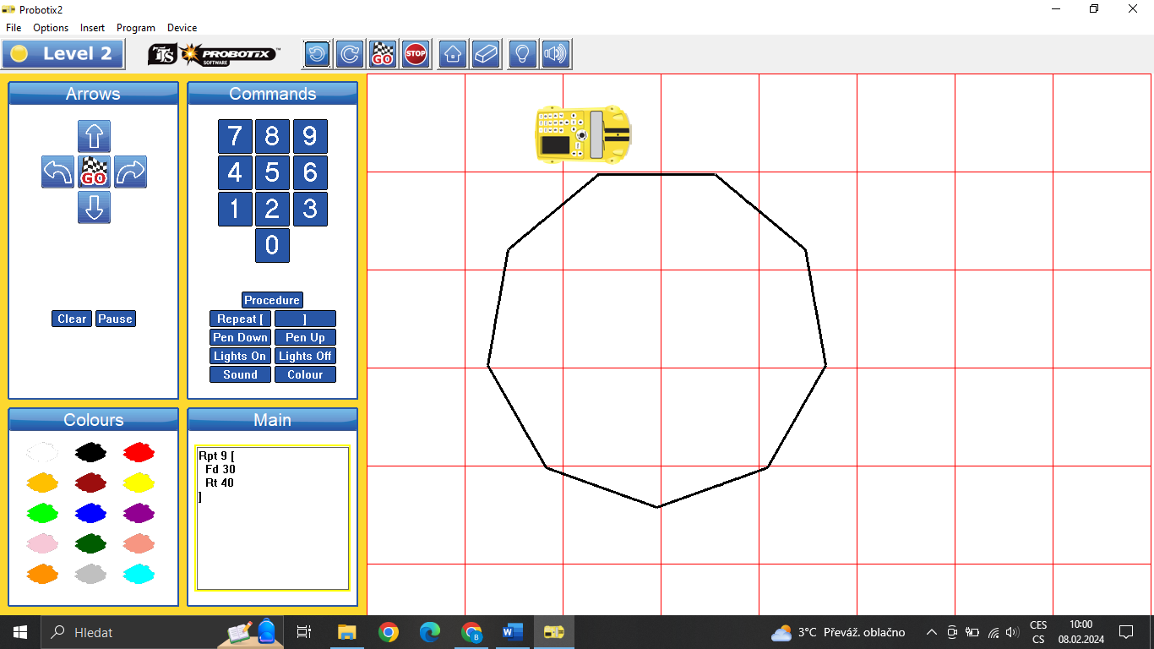
Rpt 9 [
Fd 30
Rt 40
]

- Sestrojte pravidelný dvanáctiúhelník, kde strana má velikost 20 cm.

Řešení:
Úhel zatočení 30°- vedlejší úhel k úhlu při vrcholu (150°)
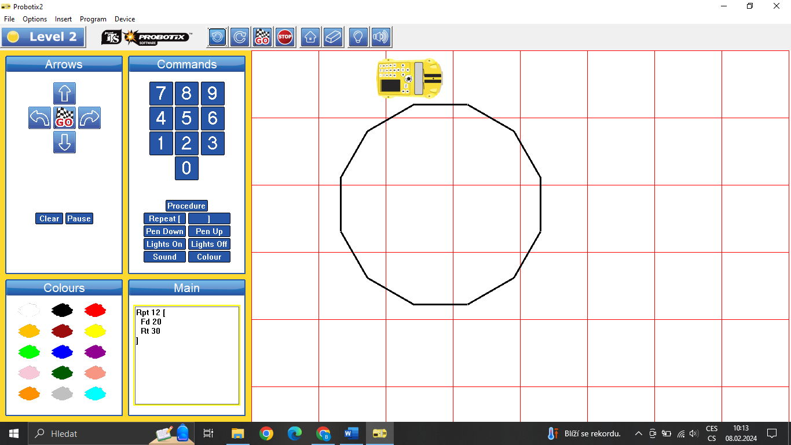
Rpt 12 [
Fd 20
Rt 30
]

Nestandartní aplikační úlohy

- Napište řetězec příkazů pro naprogramování autíčka ProBot takový, aby napsalo číslici 0. Následně jednotlivé řetězce vložte do autíčka a napište danou číslici.

Řešení:
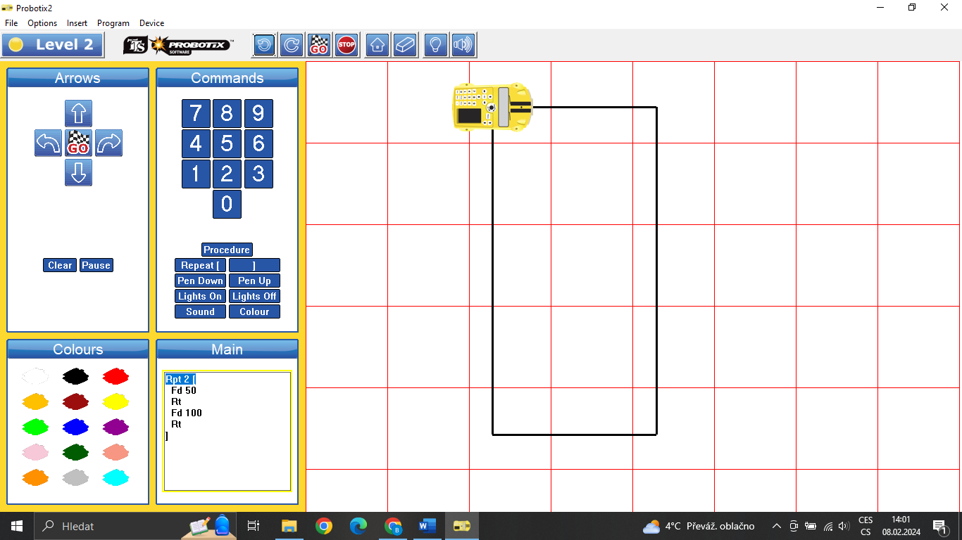
Rpt 2 [
Fd
Rt
Fd 50
Rt
]

- Napište řetězec příkazů pro naprogramování autíčka ProBot takový, aby nakreslilo číslici 1. Následně jednotlivé řetězce vložte do autíčka a napište danou číslici.
Řešení:
Úhel zatočení 135°- vedlejší úhel k úhlu 45° (tento úhel je zvolen libovolně)
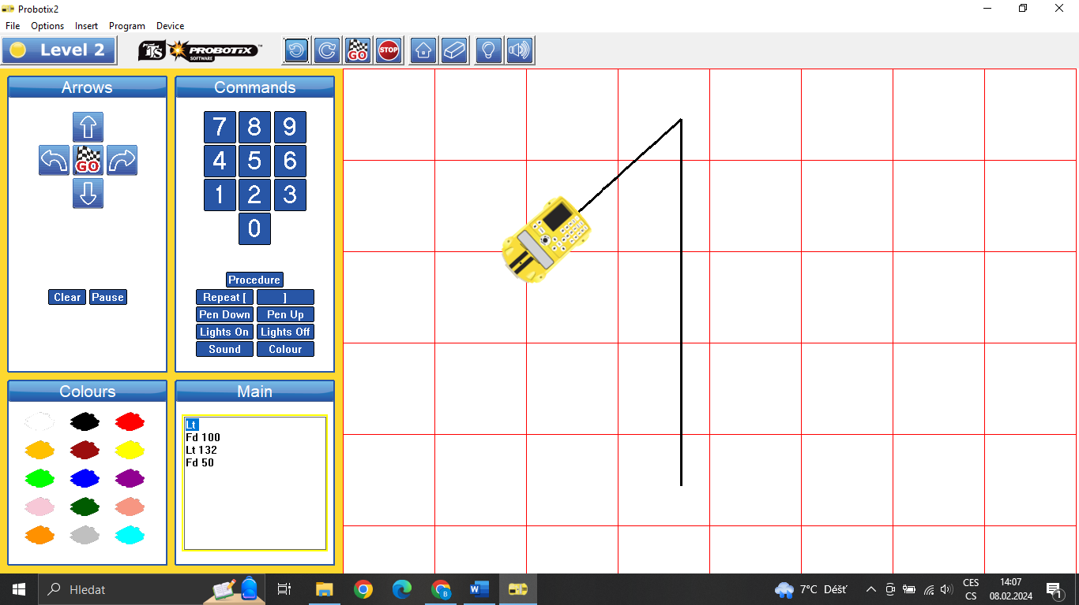
Fd 50
Lt 135
Fd

- Napište řetězec příkazů pro naprogramování autíčka ProBot takový, aby nakreslilo číslici 2. Následně jednotlivé řetězce vložte do autíčka a napište danou číslici.

Řešení:
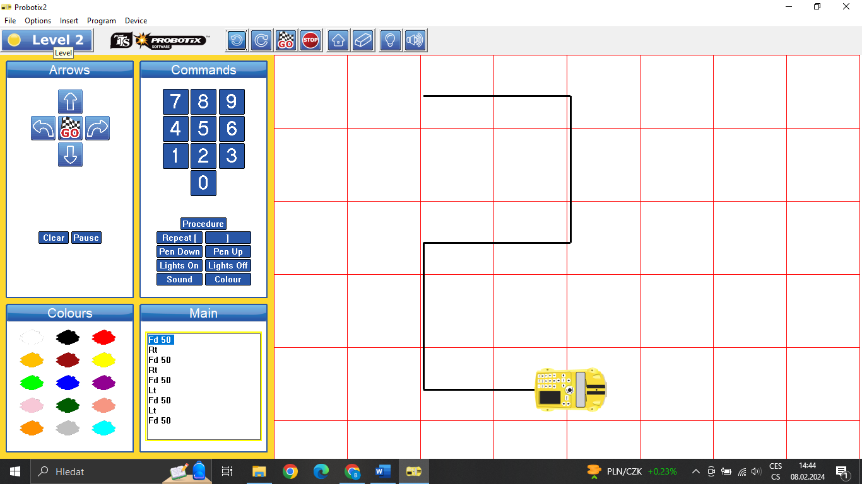
Fd
Rt
Fd
Rt
Fd
Lt
Fd
Lt
Fd

- Napište řetězec příkazů pro naprogramování autíčka ProBot takový, aby nakreslilo číslici 3. Následně jednotlivé řetězce vložte do autíčka a napište danou číslici.

Řešení:
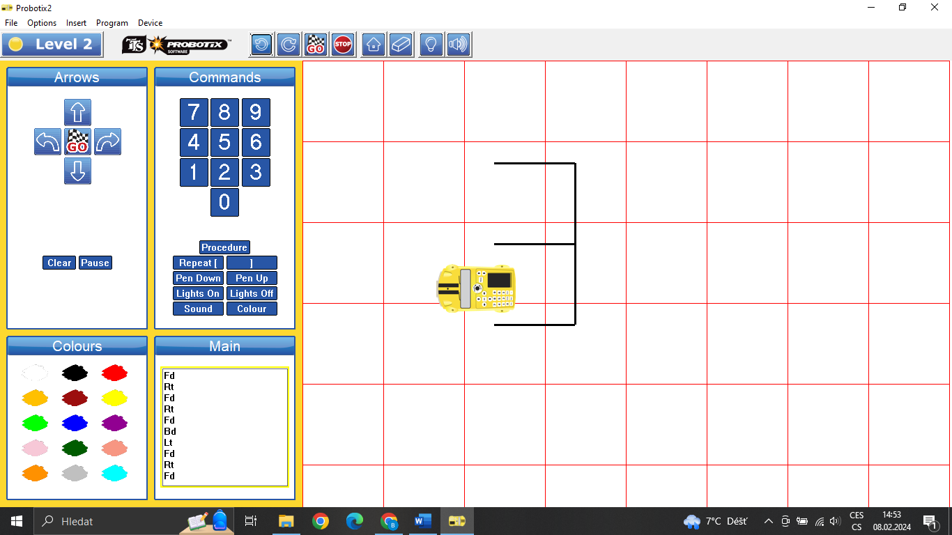
Fd
Rt
Fd
Rt
Fd
Bd
Lt
Fd
Lt
Fd

- Napište řetězec příkazů pro naprogramování autíčka ProBot takový, aby nakreslilo číslici 4. Následně jednotlivé řetězce vložte do autíčka a napište danou číslici.

Řešení:
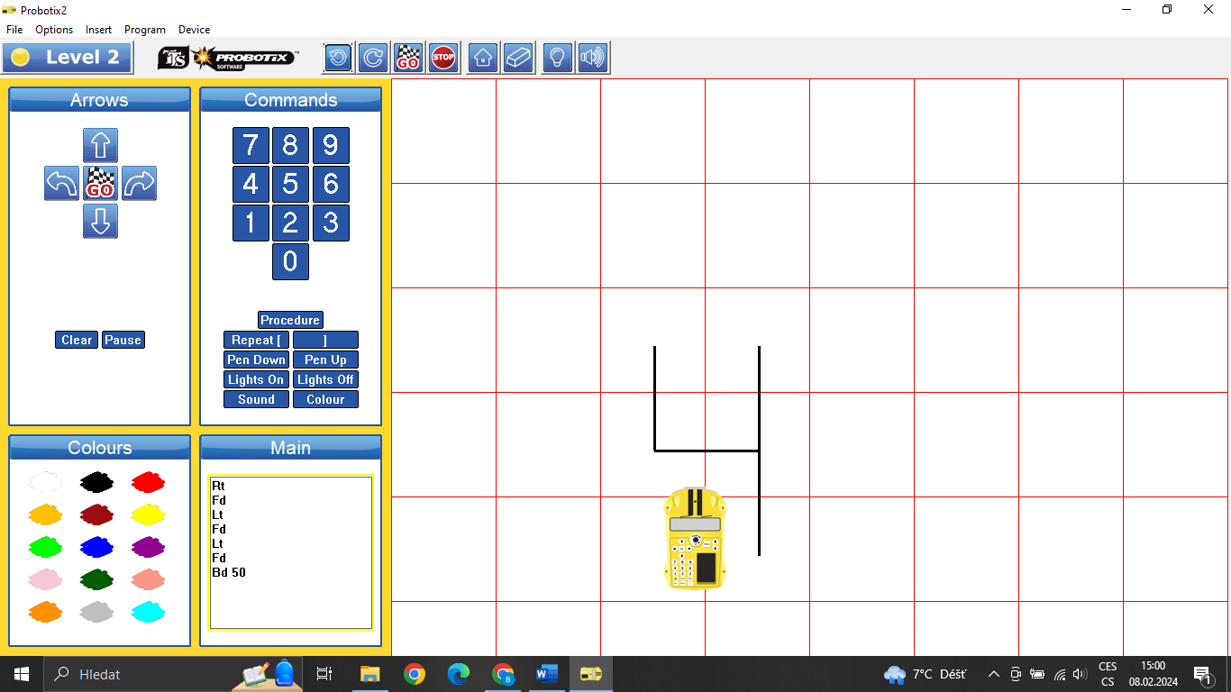
Fd
Lt
Fd
Lt
Fd
Bd 50

- Napište řetězec příkazů pro naprogramování autíčka ProBot takový, aby nakreslilo číslici 5. Následně jednotlivé řetězce vložte do autíčka a napište danou číslici.

Řešení:
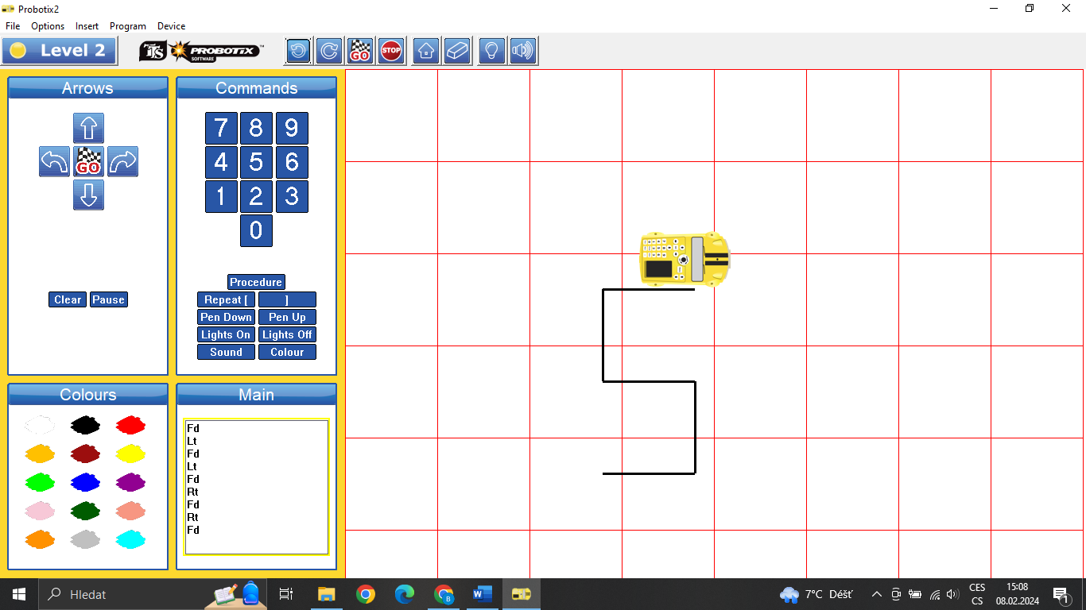
Fd
Lt
Fd
Lt
Fd
Rt
Fd
Rt
Fd

- Napište řetězec příkazů pro naprogramování autíčka ProBot takový, aby nakreslilo číslici 6. Následně jednotlivé řetězce vložte do autíčka a napište danou číslici.

Řešení:
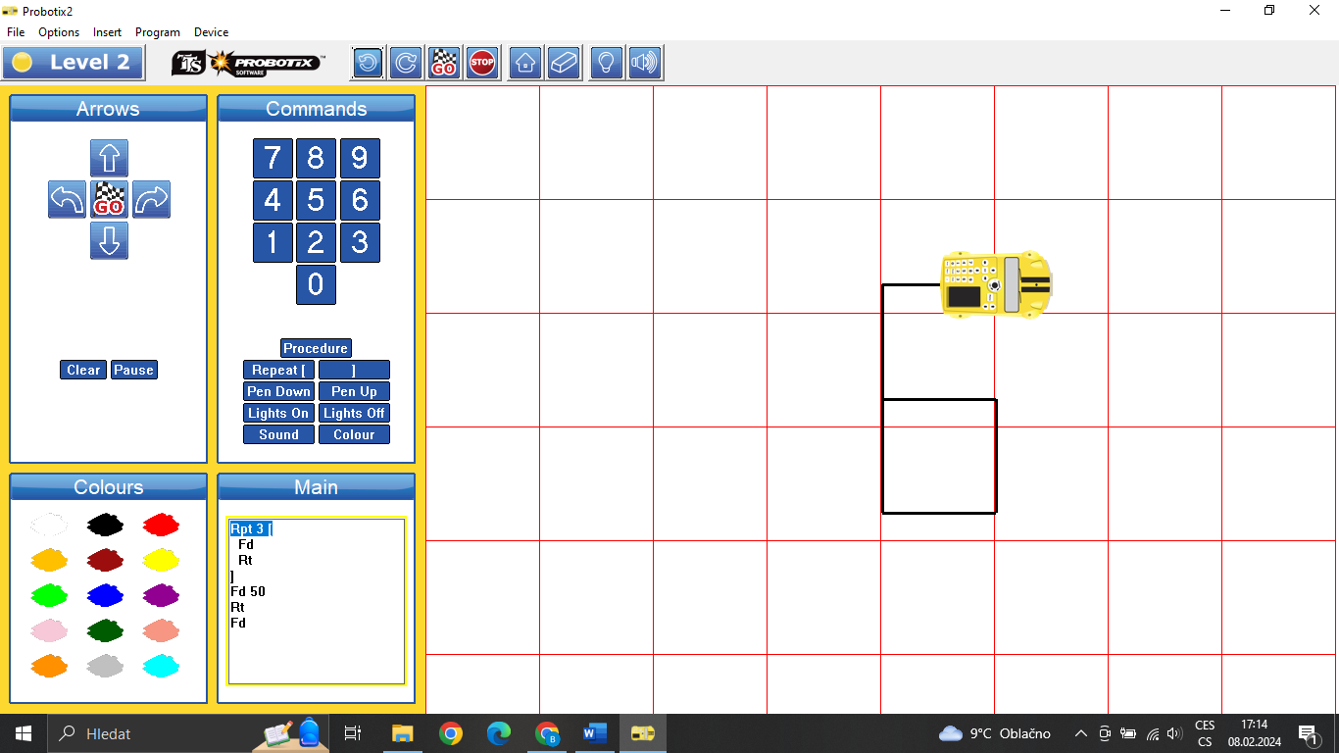
Rpt 3 [
Fd
Rt
]
Fd 50
Rt
Fd

- Napište řetězec příkazů pro naprogramování autíčka ProBot takový, aby nakreslilo číslici 7. Následně jednotlivé řetězce vložte do autíčka a napište danou číslici.

Řešení:
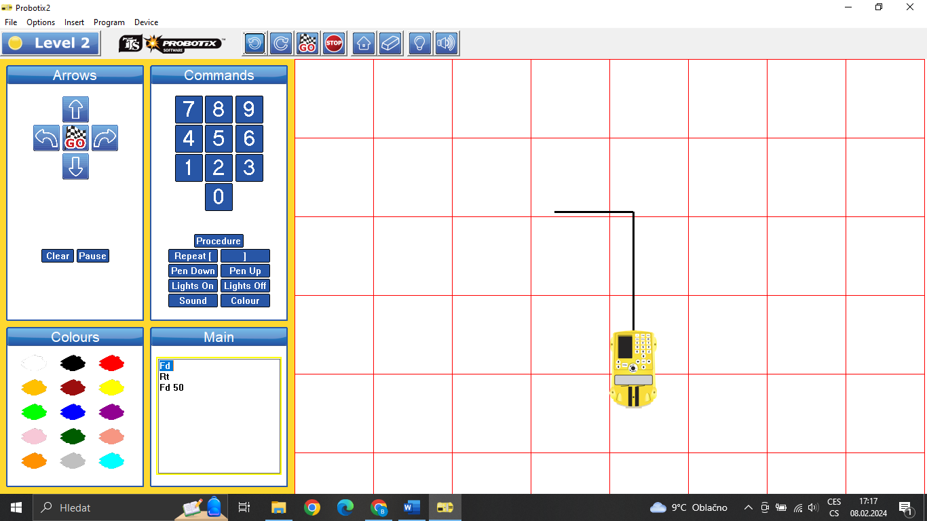
Fd
Rt
Fd 50

- Napiš řetězec příkazů pro naprogramování autíčka ProBot takový, aby nakreslilo číslici 8. Následně jednotlivé řetězce vložte do autíčka a napište danou číslici.

Řešení:
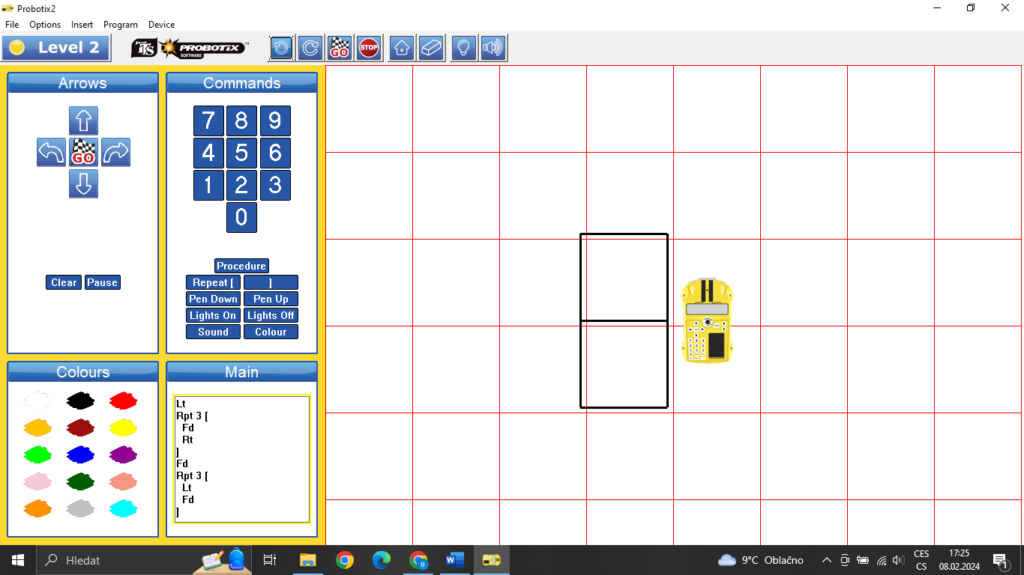
Rpt 3 [
Fd
Rt
]
Fd
Rpt 3 [
Lt
Fd
]

- Napište řetězec příkazů pro naprogramování autíčka ProBot takový, aby nakreslilo číslici 9. Následně jednotlivé řetězce vložte do autíčka a napište danou číslici.

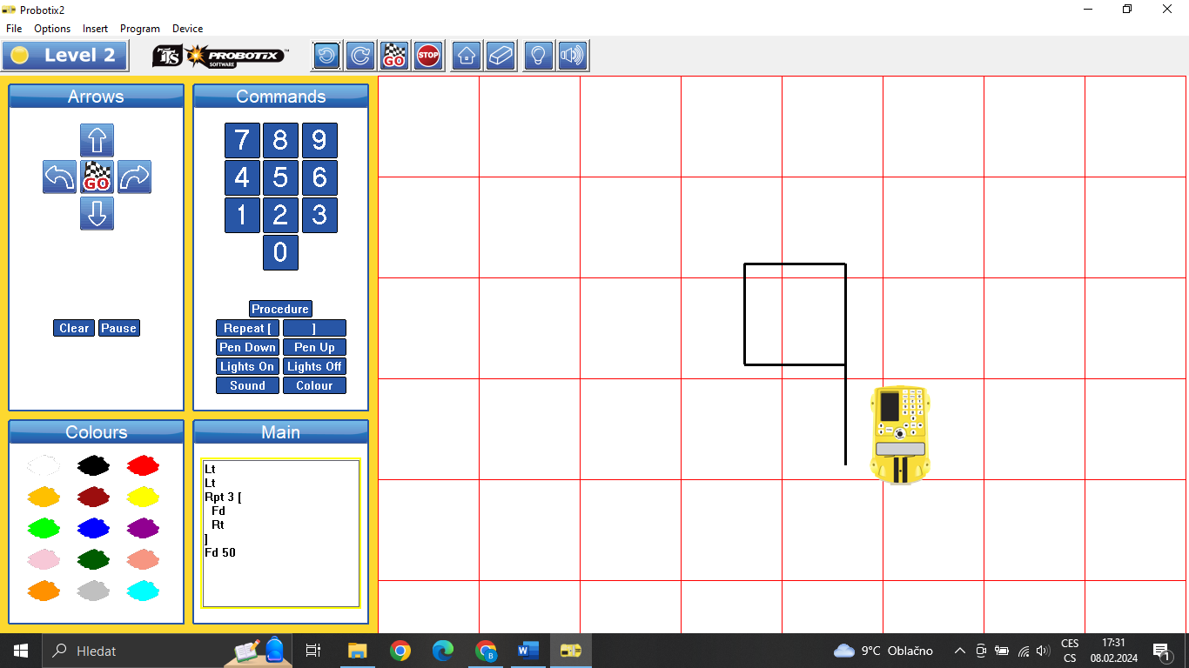
Řešení:
Rpt 3 [
Fd
Rt
]
Fd 50

- Napište řetězec příkazů pro naprogramování autíčka ProBot takový, aby napsalo písmeno E. Následně jednotlivé řetězce vložte do autíčka a napište dané písmeno.

Řešení:
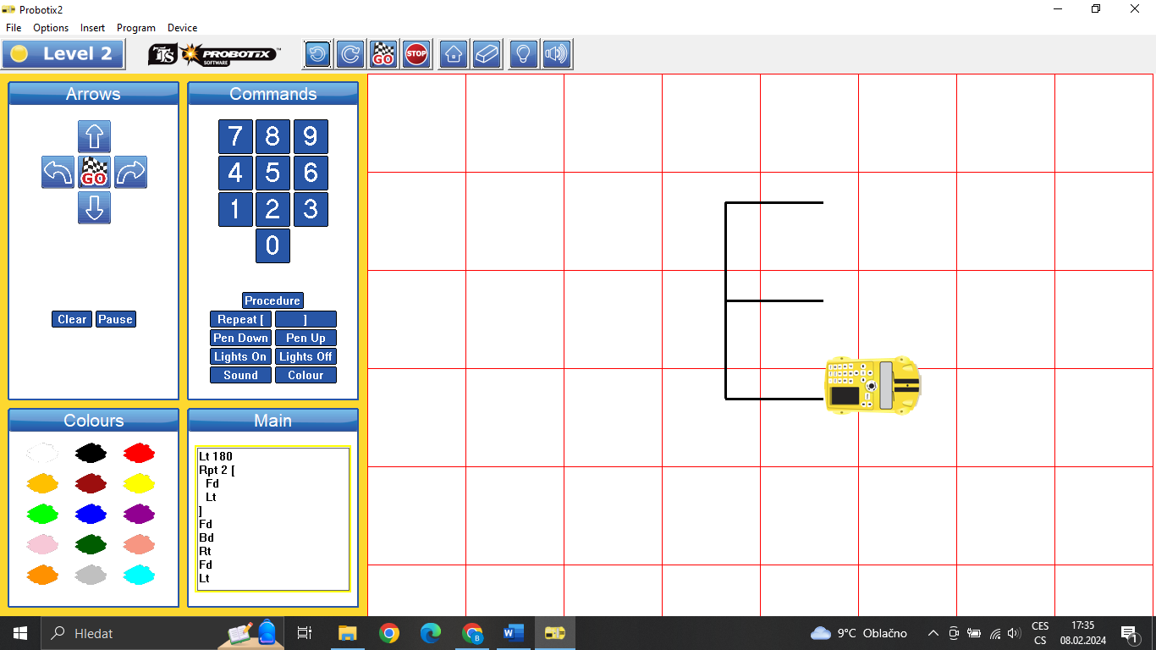
Rpt 2 [
Fd
Lt
]
Fd
Bd
Rt
Fd
Lt

- Napište řetězec příkazů pro naprogramování autíčka ProBot takový, aby napsalo písmeno F. Následně jednotlivé řetězce vložte do autíčka a napište dané písmeno.

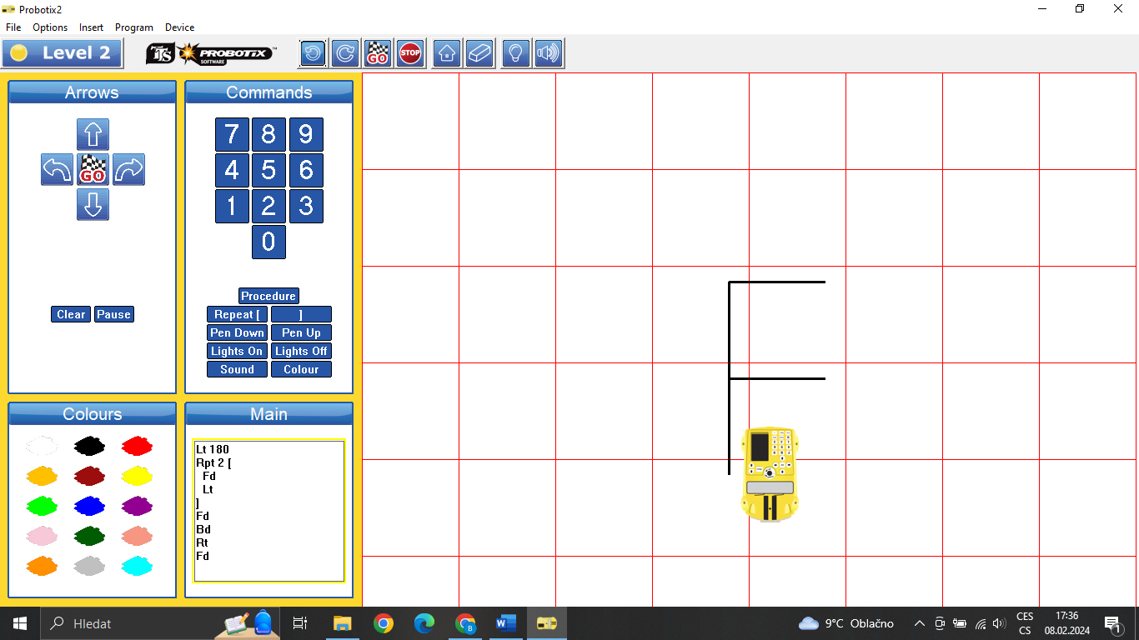
Řešení:
Rpt 2 [
Fd
Lt
]
Fd
Bd
Rt
Fd
- Napište řetězec příkazů pro naprogramování autíčka ProBot takový, aby napsalo písmeno H. Následně jednotlivé řetězce vložte do autíčka a napište dané písmeno.

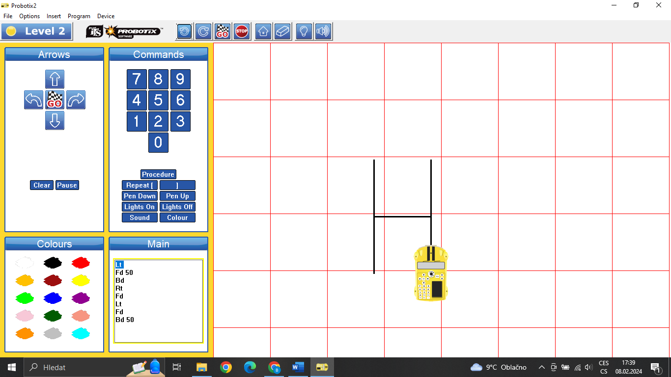
Řešení:
Fd 50
Bd
Rt
Fd
Lt
Fd
Bd 50

- Napište řetězec příkazů pro naprogramování autíčka ProBot takový, aby napsalo písmeno K. Následně jednotlivé řetězce vložte do autíčka a napište dané písmeno.

Řešení:
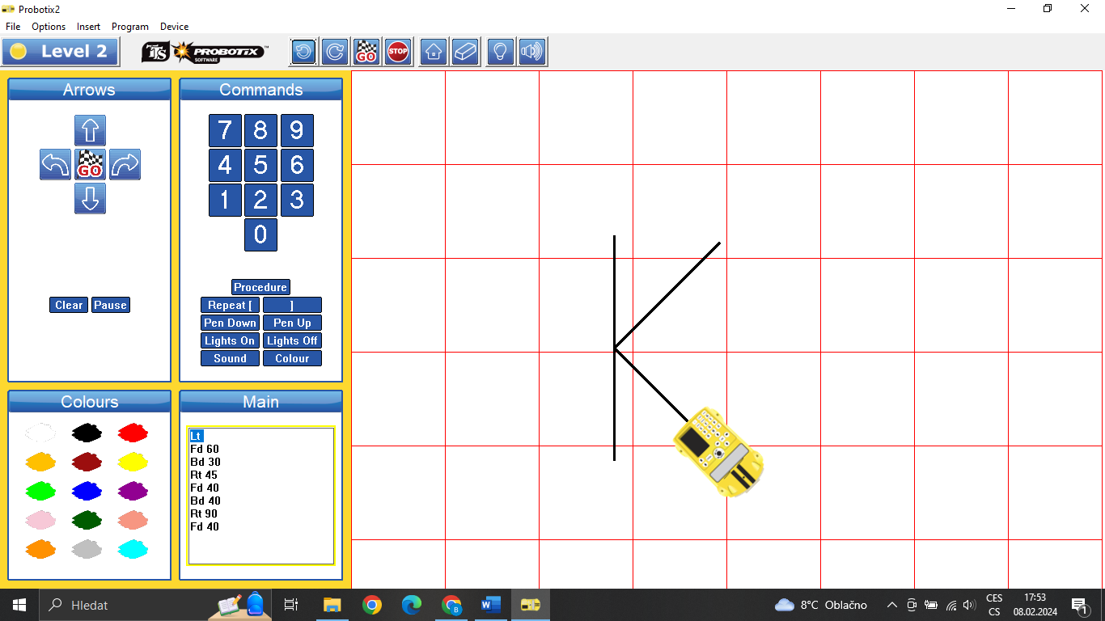
Fd 60
Bd 30
Rt 45
Fd 40
Bd 40
Rt 90
Fd 40

- Napište řetězec příkazů pro naprogramování autíčka ProBot takový, aby napsalo písmeno L. Následně jednotlivé řetězce vložte do autíčka a napište dané písmeno.

Řešení:
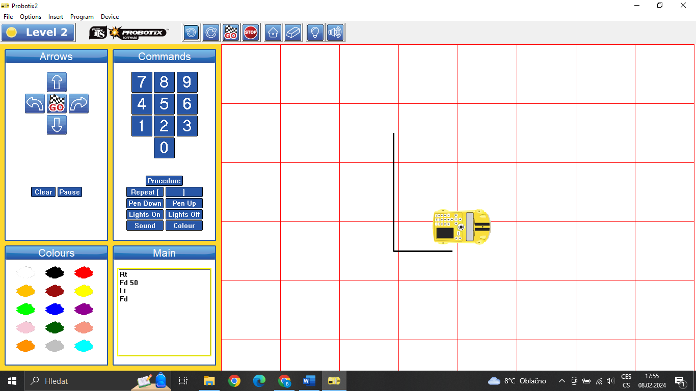
Fd 50
Lt
Fd

- Napište řetězec příkazů pro naprogramování autíčka ProBot takový, aby napsalo písmeno M. Následně jednotlivé řetězce vložte do autíčka a napište dané písmeno.

Řešení:
Úhel otočení 135° je volen tak, aby vzniklý úhel měl velikost 45°
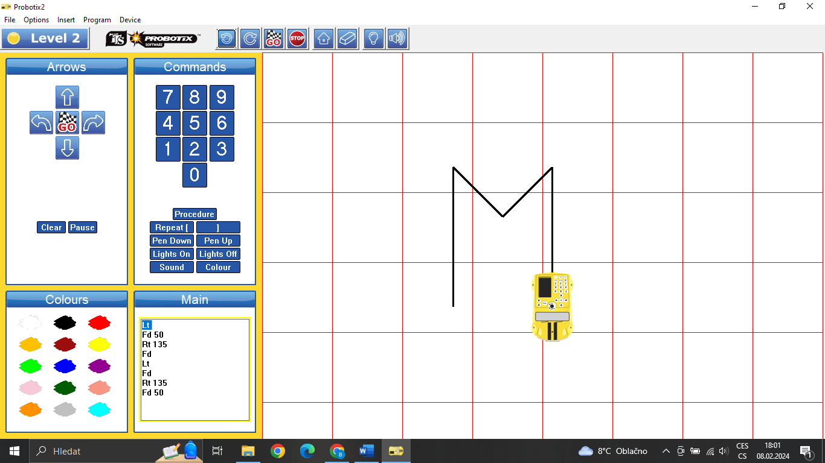
Fd 50
Rt 135
Fd
Lt
Fd
Rt 135
Fd 50

- Napište řetězec příkazů pro naprogramování autíčka ProBot takový, aby napsalo písmeno N. Následně jednotlivé řetězce vložte do autíčka a napište dané písmeno.

Řešení:
Úhel otočení 135° je volen tak, aby vzniklý úhel měl 45°
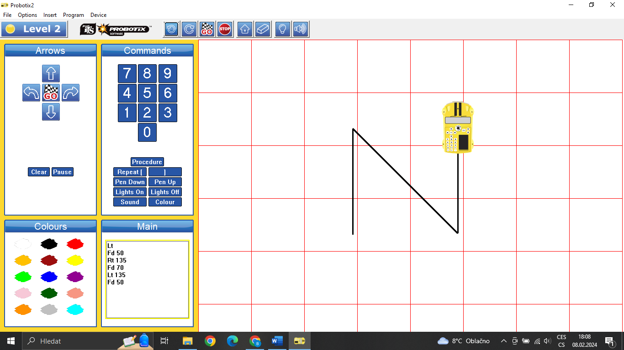
Fd 50
Rt 135
Fd 70
Lt 135
Fd 50

- Napište řetězec příkazů pro naprogramování autíčka ProBot takový, aby napsalo písmeno P. Následně jednotlivé řetězce vložte do autíčka a napište dané písmeno.

Řešení:
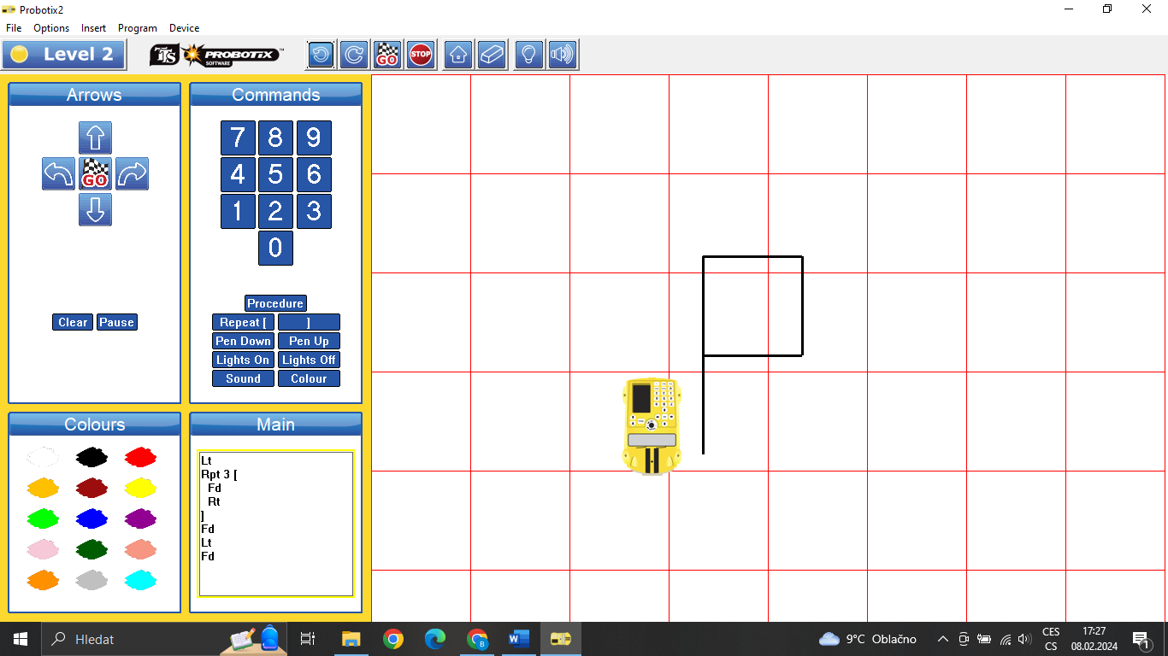
Rpt 3 [
Fd
Rt
]
Fd
Lt
Fd

- Napište řetězec příkazů pro naprogramování autíčka ProBot takový, aby napsalo písmeno R. Následně jednotlivé řetězce vložte do autíčka a napište dané písmeno.

Řešení:
Úhel zatočení 135° je volen tak, aby vzniklý úhel měl 45°
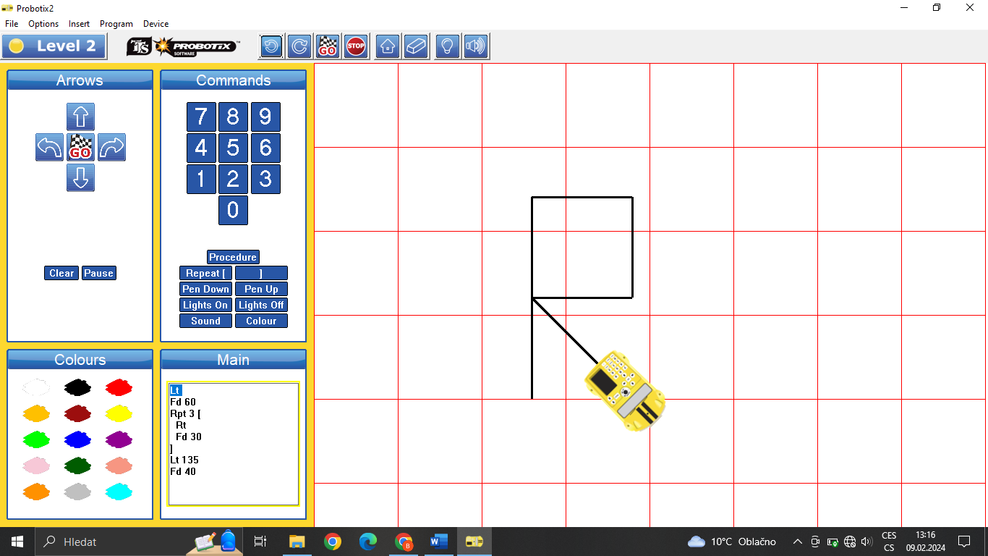
Fd 60
Rpt 3 [
Rt
Fd 30
]
Lt 135
Fd 40

- Napište řetězec příkazů pro naprogramování autíčka ProBot takový, aby napsalo písmeno T. Následně jednotlivé řetězce vložte do autíčka a napište dané písmeno.

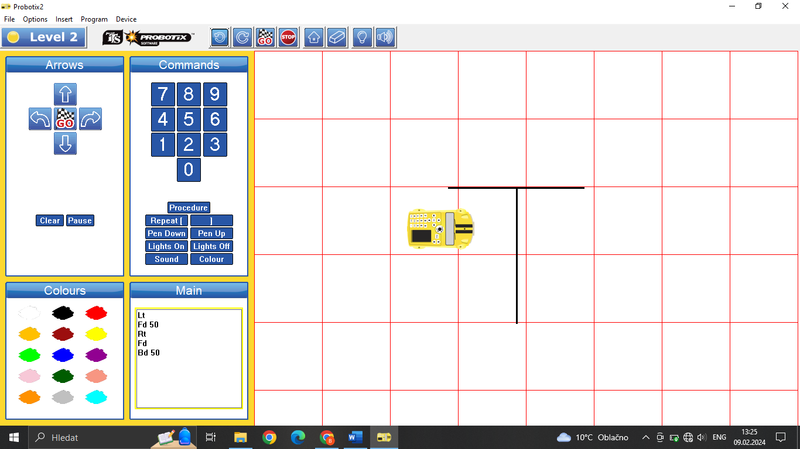
Řešení:
Fd 50
Rt
Fd
Bd 50

- Napište řetězec příkazů pro naprogramování autíčka ProBot takový, aby napsalo písmeno V. Následně jednotlivé řetězce vložte do autíčka a napište dané písmeno.

Řešení:
Úhel zatočení 140° je volen tak, aby vzniklý úhel měl velikost 40°
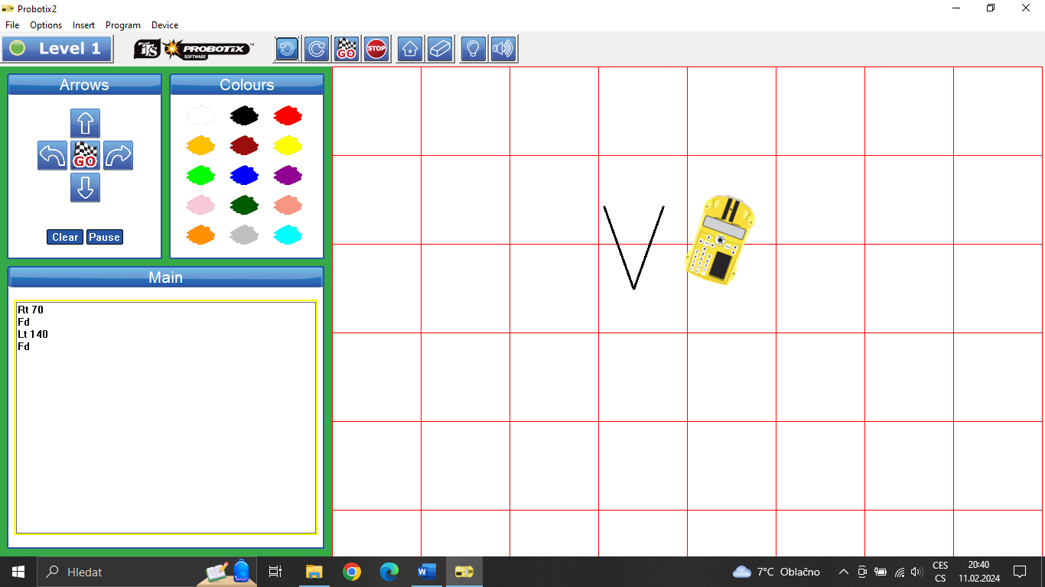
Rt 70
Fd
Lt 140
Fd

- Napište řetězec příkazů pro naprogramování autíčka ProBot takový, aby napsalo písmeno X. Následně jednotlivé řetězce vložte do autíčka a napište dané písmeno.

Řešení:
Úhel zatočení 60° je volen tak, aby vzniklý úhel měl velikost 60°
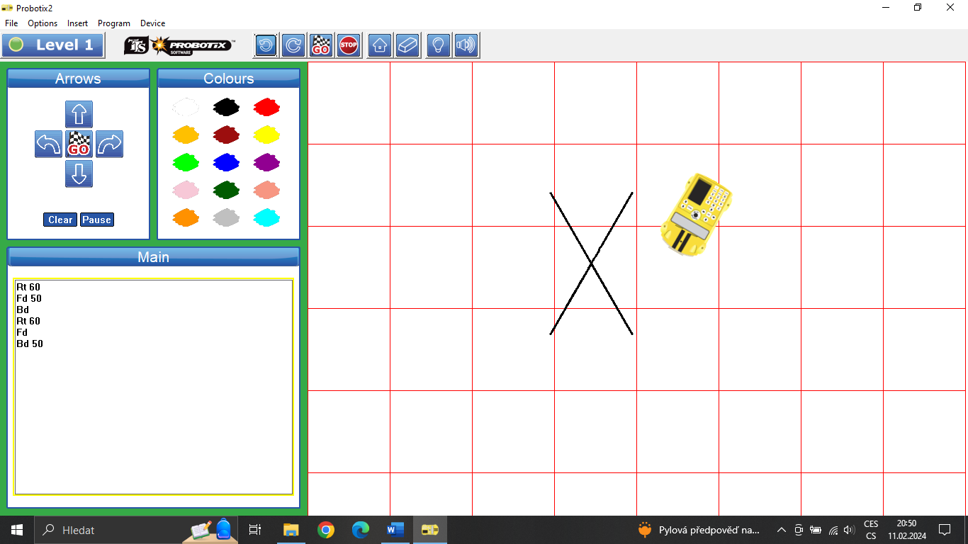
Fd 50
Bd
Rt 60
Fd
Bd 50

- Napište řetězec příkazů pro naprogramování autíčka ProBot takový, aby napsalo písmeno Z. Následně jednotlivé řetězce vložte do autíčka a napište dané písmeno.
Řešení:
Úhel zatočení 120° je volen tak, aby vzniklý úhel měl velikost 60°
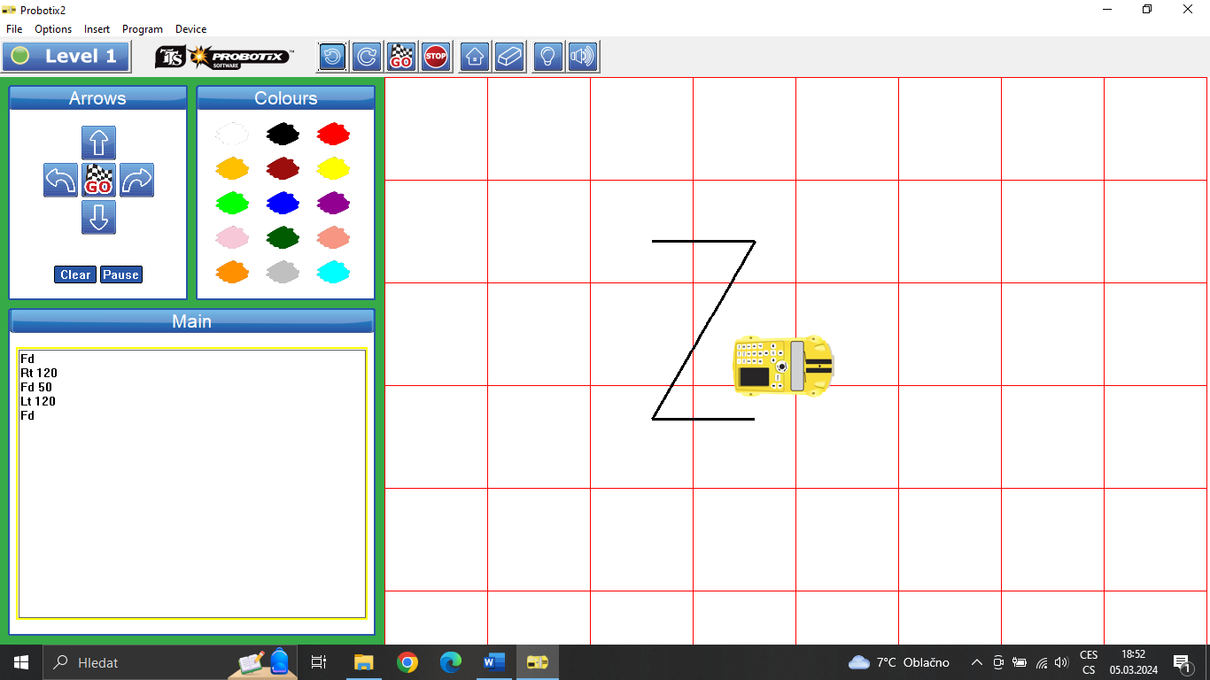
Fd
Rt 120
Fd 50
Lt 120
Fd

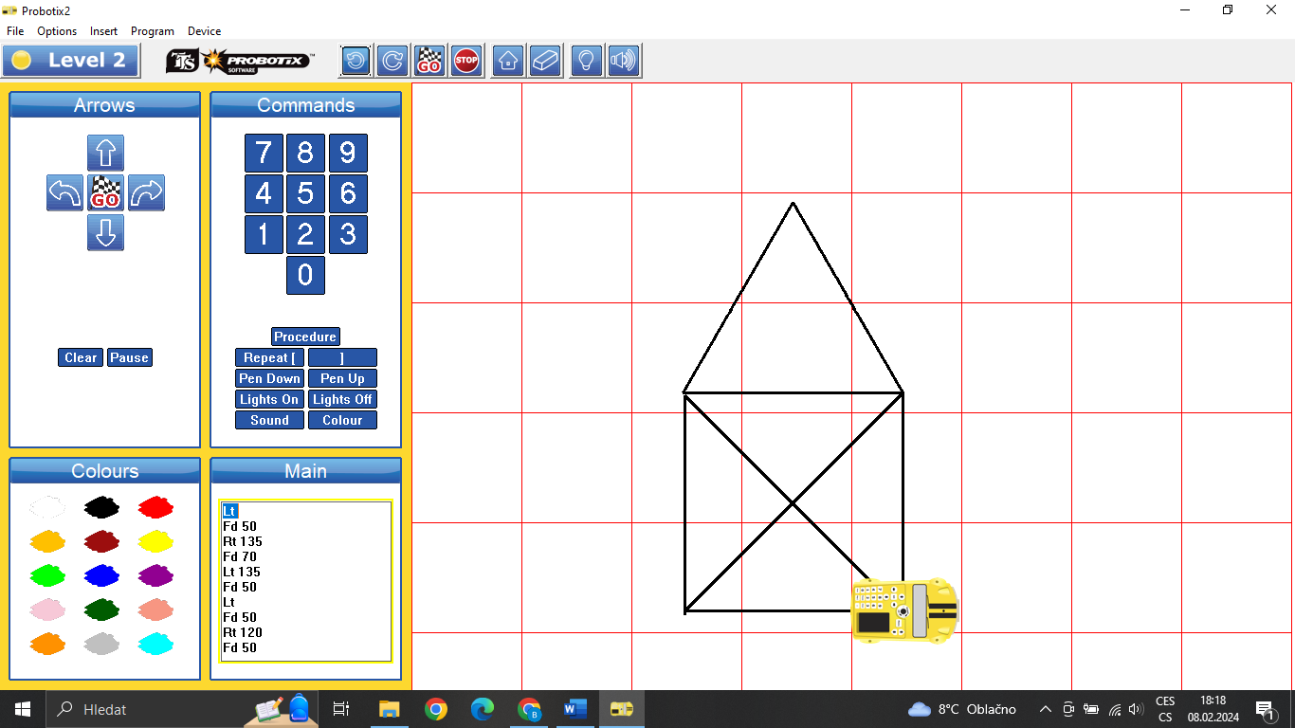
- Napište řetězec příkazů pro naprogramování autíčka ProBot takový, aby nakreslilo domeček jedním. Následně jednotlivé řetězce vložte do autíčka a nakreslete daný geometrický obrazec.
Řešení:
Fd 50
Rt 135
Fd 70
Lt 135
Fd 50
Lt
Fd 50
Rt 120
Fd 50
Rt 120
Fd 50
Rt 75
Fd 70
Lt 135
Fd 50

- Napište řetězec příkazů pro naprogramování autíčka ProBot takový, aby nakreslilo hlemýždě složeného z geometrických tvarů, který vidíte na obrázku. Následně jednotlivé řetězce vložte do autíčka a nakreslete daný geometrický obrazec.

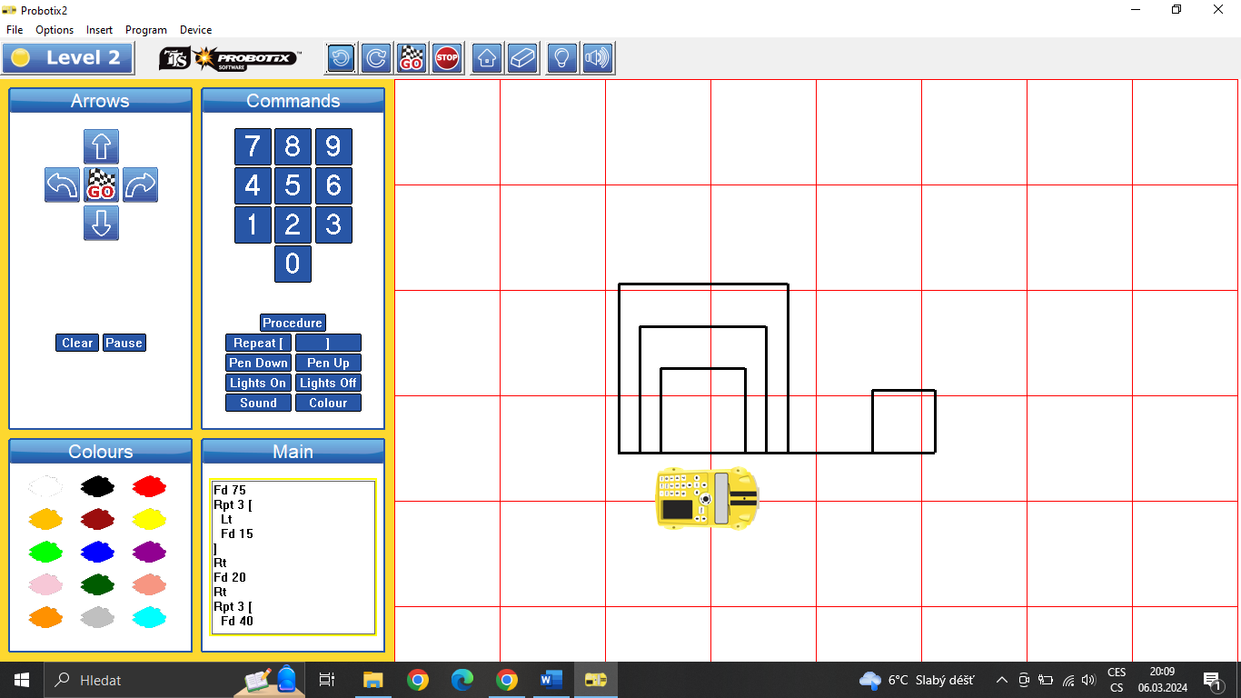

Řešení:
Fd 75
Rpt 3 [
Lt
Fd 15
]
Rt
Fd 20
Rt
Rpt 3 [
Fd 40
Lt
]
Fd 5
Lt
Rpt 3 [
Fd 30
Rt
]
Fd 5
Rt
Rpt 3 [
Fd 20
Lt
]

- Napište řetězec příkazů pro naprogramování autíčka ProBot takový, aby nakreslilo létajícího draka složeného z geometrických obrazců, který vidíte na obrázku. Následně jednotlivé řetězce vložte do autíčka a nakreslete daný obrázek.
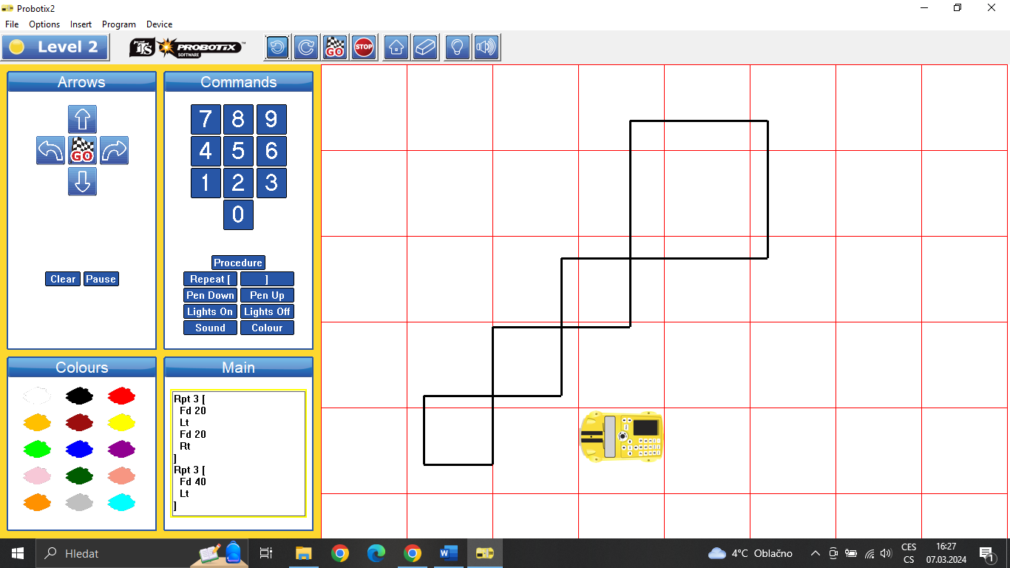

Řešení:
Rpt 3 [
Fd 20
Lt
Fd 20
Rt
]
Rpt 3 [
Fd 40
Lt
]
Fd 40
Rt
Rpt 3 [
Fd 20
Lt
Fd 20
Rt
]

- Napište řetězec příkazů pro naprogramování autíčka Pro-Bot takový, aby nakreslilo lodičku jedním tahem složenou z geometrických obrazců, kterou vidíte na obrázku. Následně jednotlivé řetězce vložte do autíčka a nakreslete daný obrázek.

Řešení:
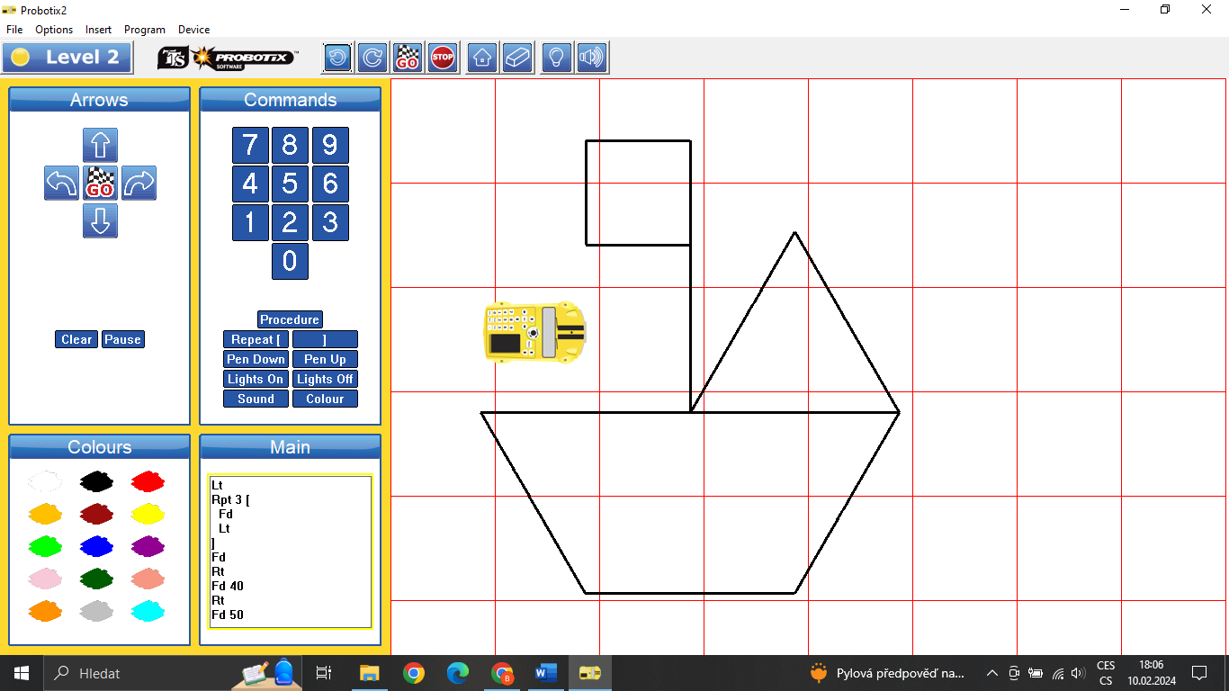
Rpt 3 [
Fd
Lt
]
Fd
Rt
Fd 40
Rt
Fd 50
Lt 120
Fd 50
Lt 60
Fd 50
Lt 60
Fd 50
Lt 60
Fd 50
Lt 120
Fd 50
Lt 120
Fd 50

Závěr
Tato diplomová práce je rozdělena na dvě částí, a to teoretickou a praktickou. Teoretická část je ještě rozdělena do tří částí.
První část diplomové práce se věnuje digitálním technologiím ve školství a problémům, díky kterým nejsou tyto technologie v tak velké oblibě. Nachází se zde také řešení těchto problémů.
V druhé části je obsaženo všechno to, co je potřeba vědět při používání digitální didaktické pomůcky Pro-Bot. Je zde seznámení se všemi funkcemi, které nabízí tato pomůcka. Ale také se vším, co je potřeba vědět k jeho naprogramování. Je zde také zmínka o softwaru Probotix, který se dá využít k simulaci pohybu autíčka.
Třetí část se zabývá využitím digitální didaktické pomůcky Pro-Bot na základní škole. Ve zkratce je zde také představen současný vzdělávací program (RVP ZV), který je na našich základních školách. Nechybí tu ani teorie, která je potřeba k řešení příkladů, obsažených ve čtvrté části. A to zejména úhly.
Čtvrtá část je zaměřena na praktické využití digitální didaktické pomůcky Pro-Bot v matematice na 2. stupni základní školy. Cílem této části bylo výběr a sestavení vhodných příkladů pro použití programovatelné digitální pomůcky Pro-Bot včetně zařazení do osnov výuky matematiky na 2. stupni základní školy.
Tato diplomová práce by měla sloužit učitelům matematiky na 2. stupni základní školy při výuce geometrie v rovině, ale také pro zpestření výuky.
Já jsem tuto pomůcku využila při probírání učiva o úhlech. Využila jsem příklady na určování typů a velikosti úhlů. Z příkladů jsem si udělala kartičky, kde z jedné strany bylo zadání příkladu a z druhé strany řešení. Nejvíce se mi tato pomůcka osvědčila při určování velikosti vedlejšího úhlu.
Zájem žáků o tuto pomůcku byl veliký, po chvíli žáci pochopili, jak autíčko funguje a začali vymýšlet další příklady sami.
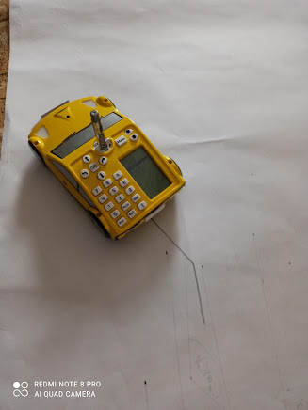
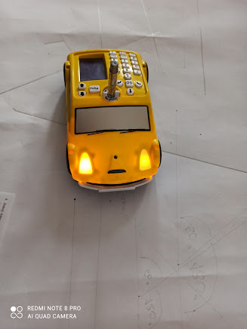
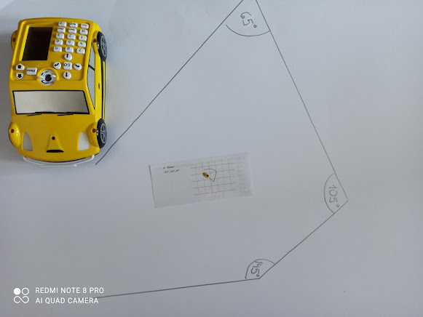

Použitá literatura

- BĚLOUN, František, et al., 2020. Sbírka úloh z matematiky pro základní školu. Prometheus. ISBN 978-80-7193-104-8
- BUŠEK, Ivan, Marie, KUBÍKOVÁ, Jarmila, NOVOTNÁ, 1996. Matematika pro 9. ročník základní školy 1. díl. Prometheus. ISBN 80-85849-58-5
- BUŠEK, Ivan, Marie, KUBÍKOVÁ, Jarmila, NOVOTNÁ, 1996. Matematika pro 9. ročník základní školy 2. díl. Prometheus. ISBN 80-85849-58-7
- ČESENEK, Jaroslav, et al., 1990. Sbírka úloh z matematiky pro 5. ročník. Státní nakladatelství. ISBN 80-04-24408-4
- ČESENEK, Jaroslav, et al., 1991. Sbírka úloh z matematiky pro 6. ročník. Státní pedagogické nakladatelství. ISBN 80-04-25118-8
- Definice PISA 2003. Koncepce matematické gramotnosti ve výzkumu PISA 2003, ÚIV, Praha.
- DYTRYCH, Martin, Irena, DOBIASOVÁ, Libuše, LIVŇANSKÁ, 2005. Sbírka úloh z matematiky. Fortuna. ISBN 80-7168-766-9
- KOPECKÝ, Kamil, René, SZOTKOWSKI, Lukáš, KUBALA, Veronika, KREJČÍ, Martin, HAVELKA, 2021. Moderní technologie ve výuce. Univerzita Palackého v Olomouci. ISBN 978-80-244-5925-7
- MANĚNOVÁ, Martina, Simona, PEKÁRKOVÁ, 2019. Algoritmizace s využitím robotických hraček. [online]. Dostupné z: https://imysleni.cz/images/vyukove_materialy/UHK_Metodicka_prirucka_Bee_bot.pdf
- NOVÁKOVÁ, Alena, Marcela ŠEVCOVÁ, Robert, WEINLICH, Blanka, MATASOVÁ, Jan, MLČŮCH, Jarmila, VYŠKOVSKÁ, Jana, PRESOVÁ, Monika, SOUČKOVÁ, 2019. Hravá matematika 6 – Geometrie. Taktik. ISBN 978-80-7563-515-0
- ODVÁRKO, Oldřich, Jiří, KADLEČEK, 2015. Matematika pro 6. ročník základní školy 1. díl. Prometheus. ISBN 978-80-7196-410-0
- ODVÁRKO, Oldřich, Jiří, KADLEČEK, 2020. Matematika pro 6. ročník základní školy 2. díl. Prometheus. ISBN 978-80-7196-414-8
- ODVÁRKO, Oldřich, Jiří, KADLEČEK, 2017. Matematika pro 6. ročník základní školy 3. díl. Prometheus. ISBN 978-80-7196-416-2
- ODVÁRKO, Oldřich, Jiří, KADLEČEK, 2004. Matematika pro 7. ročník základní školy 1. díl. Prometheus. ISBN 80-7196-284-8
- ODVÁRKO, Oldřich, Jiří, KADLEČEK, 2004. Matematika pro 7. ročník základní školy 2. díl. Prometheus. ISBN 80-7196-285-6
- ODVÁRKO, Oldřich, Jiří, KADLEČEK, 2004. Matematika pro 7. ročník základní školy 3. díl. Prometheus. ISBN 80-7196-286-4
- ODVÁRKO, Oldřich, Jiří, KADLEČEK, 2012. Matematika pro 8. ročník základní školy 1. díl. Prometheus. ISBN 978-80-7196-434-6
- ODVÁRKO, Oldřich, Jiří, KADLEČEK, 2018. Matematika pro 8. ročník základní školy 2. díl. Prometheus. ISBN 978-80-7196-435-3
- ODVÁRKO, Oldřich, Jiří, KADLEČEK, 2006. Matematika pro 8. ročník základní školy 3. díl. Prometheus. ISBN 80-7196-183-3
- ODVÁRKO, Oldřich, Jiří, KADLEČEK, 2004. Matematika pro 9. ročník základní školy 1. díl. Prometheus. ISBN 80-7196-281-3
- ODVÁRKO, Oldřich, Jiří, KADLEČEK, 2004. Matematika pro 9. ročník základní školy 2. díl. Prometheus. ISBN 80-7196-282-1
- ODVÁRKO, Oldřich, Jiří, KADLEČEK, 2018. Matematika pro 9. ročník základní školy 3. díl. Prometheus. ISBN 978-80-7196-442-1
- Rámcový vzdělávací program pro základní vzdělávání (RVP ZV) – edu.cz. edu.cz – Jednotný metodický portál MŠMT [online]. Dostupné z: https://www.edu.cz/rvp-ramcove-vzdelavaci-programy/ramcovy-vzdelavaci-program-pro-zakladni-vzdelavani-rvp-zv/
- Robotické autíčko Pro-Bot: Bezpečně v síti.cz. [online]. Dostupné z: https://o2chytraskola.cz/clanky/technologie-ve-vzdelavani/roboticke-programovatelne-pomucky/roboticke-auticko-pro-bot
- TREJBAL, Josef, 1992, Sbírka úloh z matematiky pro 7. ročník ZŠ. Státní pedagogické nakladatelství. ISBN 80-04-25671-6
- TREJBAL, Josef, 2014. Sbírka úloh z matematiky pro 8. ročník ZŠ. Státní pedagogické nakladatelství. ISBN 978-80-7235-512-9
- TREJBAL, Josef, 2020. Sbírka úloh z matematiky pro 9. ročník ZŠ. Státní pedagogické nakladatelství. ISBN 978-80-7235-513-6
- Úhly – Procvičování online – Umíme matematiku. [online]. Dostupné z: https://www.umimematiku.cz/cviceni-uhly
- Úhly v trojúhelníku – Procvičování online – Umíme matematiku. [online]. Dostupné z: https://www.umimematiku.cz/cviceni-uhly-v-trojuhelniku
- Úhly ve čtyřúhelníku – Procvičování online – Umíme matematiku. [online]. Dostupné z: https://www.umimematiku.cz/cviceni-uhly-ve-ctyruhelniku
- Úhly mnohoúhelníky – Procvičování online – Umíme matematiku. [online]. Dostupné z: https://www.umimematiku.cz/cviceni-uhly-mnohouhelniky

